|  |  |
| --- | --- |
| **bỘ GIÁO DỤC VÀ ĐÀO TẠO** | **BỘ NÔNG NGHIỆP VÀ PTNT** |

TRƯỜNG ĐẠI HỌC THỦY LỢI



CAO HOÀI SƠN

**XÂY DỰNG HỆ THỐNG WRBGIS HỖ TRỢ CÔNG TÁC QUẢN LÝ CÔNG TRÌNH THỦY LỢI HUYỆN VĨNH BẢO, THÀNH PHỐ HẢI PHÒNG**

ĐỒ ÁN TỐT NGHIỆP

HÀ NỘI, NĂM 2020

|  |  |
| --- | --- |
| **bỘ GIÁO DỤC VÀ ĐÀO TẠO** | **BỘ NÔNG NGHIỆP VÀ PTNT** |

TRƯỜNG ĐẠI HỌC THỦY LỢI

CAO HOÀI SƠN

**XÂY DỰNG HỆ THỐNG WRBGIS HỖ TRỢ CÔNG TÁC QUẢN LÝ CÔNG TRÌNH THỦY LỢI HUYỆN VĨNH BẢO, THÀNH PHỐ HẢI PHÒNG**

|  |  |
| --- | --- |
| Ngành : | Công nghệ thông tin |
| Mã số: |  |

|  |  |
| --- | --- |
| NGƯỜI HƯỚNG DẪN | 1. PGS. TS Nguyễn Thanh Tùng |
|  | 2. TS Lã Phú Hiến |

HÀ NỘI, NĂM 2021

LỜI CAM ĐOAN

Em xin cam đoan đây là Đồ án tốt nghiệp/ Khóa luận tốt nghiệp của bản thân em. Các kết quả trong Đồ án tốt nghiệp/Khóa luận tốt nghiệp này là trung thực, và không sao chép từ bất kỳ một nguồn nào và dưới bất kỳ hình thức nào.Việc tham khảo các nguồn tài liệu (nếu có) đã được thực hiện trích dẫn và ghi nguồn tài liệu tham khảo đúng quy định.

|  |  |
| --- | --- |
|  | **Tác giả ĐATN/KLTN**      **Cao Hoài Sơn** |

LỜI CÁM ƠN

Để hoàn thành báo cáo đồ án tốt nghiệp này trước hết em xin gửi đến quý thầy cô giáo trong Khoa Công nghệ thông tin trường Đại học Thủy Lợi lời cảm ơn chân thành

Đặc biệt em xin gửi đến PGS.TS. Nguyễn Thanh Tùng và TS. Lã Phú Hiến đã tận tình hướng dẫn, giúp đỡ em hoàn thành báo cáo đồ án tốt nghiệp này lời cảm ơn sâu sắc nhất.

Em cũng xin chân thành cảm ơn tất cả các thầy cô, những người đã giảng dạy, trang bị cho em những kiến thức rất cần thiết và quý giá trong những năm học vừa qua.Vì kiến thức bản thân còn nhiều hạn chế, trong quá trình thực hiện đồ án tốt nghiệp này không tránh khỏi những sai sót, em rất mong nhận được sự cảm thông, ý kiến đóng góp của quý thầy cô và các bạn! Em xin chân thành cảm ơn!

MỤC LỤC

DANH MỤC CÁC HÌNH ẢNH

DANH MỤC CÁC TỪ VIẾT TẮT VÀ GIẢI THÍCH CÁC THUẬT NGỮ

|  |  |
| --- | --- |
| **Từ viết tắt** | **Giải thích** |
| HTML | Hypertext Markup Language, |
| CSDL | Cơ sở dữ liệu |
| CSS | Cascading Style Sheets |
| GIS | Geographic Information System |
| HQTCSDL | Hệ quản trị cơ sở dữ liệu |
| HTTP | Hypertext Transfer Protocol |
| JS | Javascript |
| NN&PTNT | Nông nghiệp và phát triển nông thôn |
| OSM | Open Street Map |
| SLD | Styled Layer Desrciptor |
| URL | Uniform Resource Location |
| WCS | Web Coverage Service |
| WFS | Web Feature Server |
| WMS | Web Map Service |
| XML | Extensible Markup Language |
| QGIS | Quantum GIS |

**MỞ ĐẦU**

1. **Tính cấp thiết của đề tài**

Hiện nay WebGIS là xu hướng phổ biến thông tin mạnh mẽ trên Internet không chỉ dưới góc độ thông tin thuộc tính thuần túy mà nó kết hợp được với thông tin không gian hữu ích cho người sử dụng. Bằng việc kết hợp GIS và Web để tạo thành WebGIS, người dùng sẽ dễ truy cập được các thông tin kết hợp với các bản đồ động để có được cái nhìn trực quan thông qua trình duyệt. Do đó, nếu ứng dụng WebGIS trong việc quản lý thông tin thủy lợi và hiển thị bản đồ một cách trực quan thì có thể giúp ích rất nhiều cho người dân trong việc tra cứu thông tin về các công trình thủy lợi

Việc quản lý hệ thống thủy lợi hiện nay thường được Bộ NN&PTNT ủy quyền cho một bộ phận, cơ quan các quận huyện quản lý trên địa bàn của mình . Các cơ quan này thường sẽ quản lý một cách nội bộ và khi có các thông báo, thông tin muốn truyền đạt đến người dân thì sẽ qua các kênh loa phát thanh, báo chí…Điều này dẫn tới việc tiếp cận các thông tin cũng như việc theo dõi của người dân thường chậm, cũng như một số người dân có kiến thức muốn theo dõi thông tin về các công trình thủy lợi trở nên khó khăn khi tìm kiếm các thông tin. Và trong thời đại công nghệ 4.0, chúng ta có thể truy cập internet ở mọi nơi, các thiết bị thông minh có truy cập internet cũng rất phổ biến, chính vì vậy nếu các công trình thủy lợi có thể biểu diễn được trên một trang web thì người dùng chỉ cần truy cập vào địa chỉ trang web của bản đồ là có thể xem và truy vấn thông tin dễ dàng mọi lúc, mọi nơi, chỉ cần có kết nối internet.

Bên cạnh đó, việc chuyển đổi số và xây dựng thành phố thông minh đang là xu hướng ở 1 số thành phố lớn ở Việt Nam như thành phố Hồ Chí Minh, Đà nẵng, Hà Nội,.. đã và đang trên con đường nghiên cứu và xây dựng một đô thị thông minh. Trong đó, những thông tin về thành phố ( bao gồm thông tin về thời tiết, giao thông, lũ lụt,…) có thể được người dân truy cập mọi lúc, mọi nơi. Do đó, bản đồ trên web hay webGIS sẽ ngày càng phát triển, trong tương lai gần nó có thể sẽ là hình thức biểu diễn chủ yếu của bản đồ thay thế cho bản đồ truyền thống trên giấy, hay bản đồ số trên máy tính cá nhân. Ngày nay, với sự phát triển của công nghệ máy tính, việc quản lý và hiển thị dữ liệu bản đồ trực tuyến trở nên dễ dàng hơn. Do đó, việc phát triển các bản đồ trực tuyến đang là xu thế chung của thế giới. Mặc dù đã có các công cụ thương mại như ArcGIS Enterprise, SuperGIS Server giúp việc quản lý và hiển thị dữ liệu 3D trực tuyến (ESRI, 2018; SuperGeo Products, 2018), các công cụ này có giá bản quyền rất cao. Ngược lại, công nghệ mã nguồn mở như Webgis, geoserver,… lại hoàn toàn miễn phí, người sử dụng có thể dễ dàng tùy chỉnh để phù hợp với yêu cầu cụ thể. Do đó, việc nghiên cứu xây dựng một trang web hỗ trợ công tác quản lý thủy lợi trên nền web bằng một số công cụ mã nguồn mở là rất cần thiết, từ đó có thể tạo ra sản phẩm hoàn thiện đáp ứng nhu cầu thực tế, trong đó có quản lý hệ thống thủy lợi.

Với những vấn đề nêu tren em đã chọn đề tài “**Xây dựng ứng dụng WebGis hỗ trợ công tác quản lý công trình thủy lợi của huyện Vĩnh Bảo Hải phòng**”

1. **Mục tiêu đề tài**
   * Xây dựng một trang webGIS hiển thị được các công trình thủy lợi tại huyện Vĩnh Bảo, các thông tin chi tiết về công trình.
   * Xây dựng một số chức năng hỗ trợ công tác quản lý thủy lợi như sửa thông tin, xuất dữ liệu, biểu đồ.
2. **Giới hạn đề tài**
   * Về thời gian:

Đề tài được thực hiện trong thời gian từ 27/09/2021-02/01/2022.

* Về công nghệ:
* Xây dựng bản đồ: QGIS
* Web server: Apache
* Map server: Geoserver
* Thư viện: Leaflet
* Hệ quản trị CSDL: PostgreSQL/PostGIS
* Giới hạn địa lý:

Đề tài được thực hiện trong phạm vi huyện Vĩnh Bảo, thành phố Hải Phòng.

1. **Ý nghĩa khoa học đề tài**

Đề tài góp phần vào việc phát triển và mở rộng công nghệ Web hiện nay theo hướng WebGIS mã nguồn mở, tích hợp thông tin không gian và thông tin thuộc tính thành một hệ thống thông tin hoàn chỉnh trên nền Web.

Đề tài là nền tảng trong việc nghiên cứu và ứng dụng WebGIS mã nguồn mở phục vụ các vấn đề liên quan đến dữ liệu không gian và phi không gian

1. **Ý nghĩa thực tiễn đề tài**

Kết quả nghiên cứu lý thuyết của đề tài kết hợp các kết quả thực nghiệm có ý nghĩa thực tiễn sau:

- Đề tài cho thấy phần mềm QGIS, GeoServer và thư viện JavaScript Leaflet hoàn toàn có thể ứng dụng để quản lý và biểu diễn trực quan CSDL thủy lợi trên nền web.

* Quy trình phát triển sản phẩm trong đồ án có thể được áp dụng thực tiễn, giúp các cơ quan quản lý của huyện Vĩnh Bảo quản lý dữ liệu công trình thủy lợi hiệu quả hơn, cũng như có thế giúp người dân dễ dàng tra cứu thông tin cần thiết.

CHƯƠNG 1: TỔNG QUAN VỀ CÁC VẤN ĐỀ NGHIÊN CỨU

* 1. Tổng quan về hệ thống thông tin địa lý
     1. Định nghĩa

Hệ thống địa lý (GIS) được định nghĩa là một hệ thống thông tin mà nó sử dụng dữ liệu đầu vào, các thao tác phân tích, cơ sỡ dữ liệu đầu ra liên quan về mặt địa lý không gian, nhằm trợ giúp việc thu nhận, lưu trữ, quản lý, xử lý, phân tích và hiển thị các thông tin không gian từ thế giới thực để giải quyết các vấn đề tổng hợp thông tin cho các mục đích của con người đặt ra, chẳng hạn như hỗ trợ việc ra quyết định cho quy hoạch và quản lý sử dụng đất, tài nguyên thiên nhiên, môi trường, giao thông…

* + 1. Lịch sử phát triển

GIS được hình thành từ các ngành khoa học: Địa lý, bản đồ, tin học, toán học. Nguồn gốc của GIS là việc tạo các bản đồ chuyên đề, các nhà quy hoạch sử dụng phương pháp chồng lắp bản đồ (Overlay), phương pháp này được mô tả một cách có hệ thống lần đầu tiên bởi Jacqueline Tyrwhitt trong quyển sổ tay quy hoạch năm 1950, kỹ thuật này còn được còn được sử dụng trong việc tìm kiếm vị trí thích hợp cho các công trình quy hoạch. Cuối thập niên 50, đầu thập niên 60 khái niệm GIS ra đời nhưng tới những năm 80 thì GIS mới thực sự phát huy hết khả năng của mình do sự phát triển mạnh mẽ của công nghệ phần cứng và từ đây GIS trở nên phổ biến trong các lĩnh vực thương mại, khoa học và quản lý. Từ năm 1990 trở lại đây, công nghệ GIS đã có những bước phát triển nhảy vọt, trở thành một công cụ hữu hiệu trong quản lý và hỗ trợ ra quyết định

* + 1. Các thành phần của GIS

GIS được cấu tạo từ 5 thành phần:

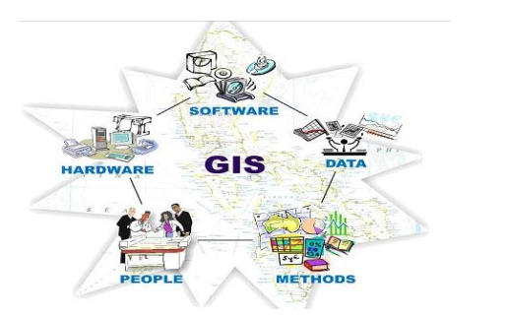

Hình 1. 1 Các thành phần của GIS

* Phần cứng (Hardware): Phần cứng hệ thống thông tin địa lý có thể là một máy tính hoặc một hệ thống máy tính và các thiết bị ngoại vi.
* Phần mềm (Software): Phần mềm hệ thống thông tin địa lý bao gồm hệ điều hành hệ thống, phần mềm quản trị cơ sở dữ liệu, phần mềm hiển thị đồ hoạ…Dựa vào mục đích và quy mô cơ sở dữ liệu cần quản lý mà ta lựa chọn phần mềm thích hợp.
* Cơ sở dữ liệu (Data): Có thể coi thành phần quan trọng nhất trong một hệ GIS là dữ liệu. Các dữ liệu địa lý và dữ liệu thuộc tính liên quan có thể được người sử dụng tự tập hợp hoặc được mua từ nhà cung cấp dữ liệu thương mại. Hệ GIS sẽ kết hợp dữ liệu không gian với các nguồn dữ liệu khác, thậm chí có thể sử dụng hệ quản trị cơ sở dữ liệu để tổ chức lưu giữ và quản lý dữ liệu.
* Con người (People) : Đây là thành phần quan trọng nhất.Cần phải có đội ngũ cán bộ kỹ thuật, đó là các chuyên viên tin học, các nhà lập trình và các chuyên gia về các lĩnh vực khác nhau, họ những ngừời trực tiếp thiết kế, xây dựng và vận hành hệ thống thông tin địa lý.
* Phương thức tổ chức (Methods): Trên cơ sở các định hướng, chủ trương ứng dụng của các nhà quản lý, các chuyên gia chuyên ngành sẽ quyết định xem GIS sẽ được xây dựng theo mô hình ứng dụng nào, lộ trình và phương thức thực hiện như thế nào, hệ thống được xây dựng sẽ đảm đương được các chức năng trợ giúp quyết định gì, từ đó có những thiết kế về nội dung, cấu trúc các hợp phần của hệ thống cũng như đầu tư tài chính…
  + 1. Dữ liệu trong GIS

Có hai dạng cấu trúc dữ liệu cơ bản trong GIS đó là dữ liệu không gian và dữ liệu thuộc tính. Đặc điểm quan trọng trong tổ chức dữ liệu của GIS là: dữ liệu không gian (bản đồ) và dữ liệu thuộc tính được lưu trữ trong cùng một cơ sở dữ liệu (CSDL) và có quan hệ chặt chẽ với nhau. Trong đó, mô hình Raster hoặc mô hình Vector được sử dụng để biểu diễn vị trí; mô hình phân cấp, mô hình mạng hoặc mô hình quan hệ được sử dụng để biểu diễn thuộc tính của các đối tượng, các hoạt động, các sự kiện trong thế giới thực.

* Dữ liệu không gian: Các đối tượng không gian trong GIS được nhóm theo ba loại đối tượng: điểm, đường và vùng. Ba đối tượng không gian trên dù ở mô hình cấu trúc dữ liệu GIS nào đều có một điểm chung là vị trí của chúng đều được ghi nhận bằng giá trị toạ độ trong một hệ toạ độ nào đó tham chiếu với hệ toạ độ dùng cho Trái đất.
* Dữ liệu thuộc tính: Dữ liệu thuộc tính là các thông tin đi kèm với các dữ liệu không gian, chỉ ra các tính chất đặc trưng cho mỗi đối tượng điểm, đường và vùng trên bản đồ. Dữ liệu thuộc tính dùng để mô tả đặc điểm của đối tượng.
  + 1. Chức năng của GIS

GIS có một số chức năng như quản lý, lưu trữ, tìm kiếm, thể hiện, trao đổi và xử lý dữ liệu không gian cũng như các dữ liệu thuộc tính. Dưới đây là 4 chức năng chính:

* *Thu thập dữ liệu*: dữ liệu được sử dụng trong GIS đến từ nhiều nguồn khác nhau, có nhiều dạng và được lưu trữ theo nhiều cách khác nhau. GIS cung cấp công cụ để tích hợp dữ liệu thành một định dạng chung để so sánh và phân tích. Nguồn dữ liệu chính bao gồm số hóa thủ công/ quét ảnh hàng không, bản đồ giấy và dữ liệu số có sẵn. Ảnh vệ tinh và Hệ thống Định vị Toàn cầu (GPS) cũng là nguồn dữ liệu đầu vào.
* *Quản lý dữ liệu*: sau khi dữ liệu được thu thập và tích hợp, GIS cung cấp chức năng lưu trữ và duy trì dữ liệu. Hệ thống quản lý dữ liệu hiệu quả phải đảm bảo các điều kiện về an toàn dữ liệu, toàn vẹn dữ liệu, lưu trữ và trích xuất dữ liệu, thao tác dữ liệu.
* *Phân tích không gian*: đây là chức năng quan trọng nhất của GIS làm cho nó khác với các hệ thống khác. Phân tích không gian cung cấp các chức năng như nội suy không gian, tạo vùng đệm, chồng lớp.
* *Hiển thị kết quả*: một trong những khía cạnh nổi bật của GIS là có nhiều cách hiển thị thông tin khác nhau. Phương pháp truyền thống bằng bảng biểu và đồ thị được bổ sung với bản đồ và ảnh ba chiều. Hiển thị trực quan là một trong những khả năng đáng chú ý nhất của GIS
  1. WebGIS
     1. Định nghĩa

WebGIS hay Công nghệ GIS trên nền Web được xem như là một hệ thống thông tin địa lý được phân bố qua môi trường mạng máy tính để tích hợp, phân phối và truyền tải thông tin địa lý trực tiếp trên Internet.

* + 1. Kiến trúc

WebGIS hoạt động theo mô hình client – server giống như hoạt động của một Website thông thường, vì thế hệ thống WebGIS cũng có kiến trúc ba tầng (3 tier) điển hình của một ứng dụng Web thông dụng. Kiến trúc 3 tier gồm có ba thành phần cơ bản đại diện cho ba tầng: Client, Application Server và Data Server .

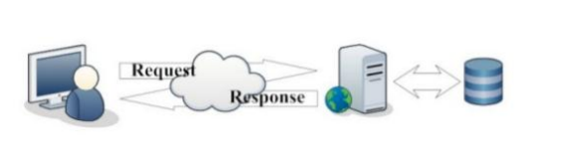

*Hình 1. 2 Sơ đồ hoạt động của kiến trúc*

* *Client*: thường là một trình duyệt Web browser như Internet Explorer, Fire Fox, Chrome,CocCoc …để mở các trang web theo URL (Uniform Resource Location – địa chỉ định vị tài nguyên thống nhất) định sẵn. Các client đôi khi cũng là một ứng dụng desktop tương tự như phần mềm MapInfo, ArcGIS,…
* *Application Server*: thường được tích hợp trong một Web Server nào đó (Tomcat, Apache, Internet Information Server) . Nhiệm vụ chính của tầng dịch vụ thường là tiếp nhận các yêu cầu từ client , lấy dữ liệu từ cơ sở dữ liệu theo yêu cầu client,hiển thị kết quả lên giao diện của người dùng.
* *Data Server*: là nơi lưu trữ các dữ liệu bao gồm cả dữ liệu không gian và phi không gian. Các dữ liệu này được tổ chức lưu trữ bởi các hệ quản trị cơ sở dữ liệu như PostgreSQL/PostGIS, Microsoft SQL Server 2008, MySQL, Oracle,…hoặc có thể lưu trữ ở dạng các tập tin dữ liệu như shapfile, XML,…
* Các bước xử lý thông tin của WebGIS

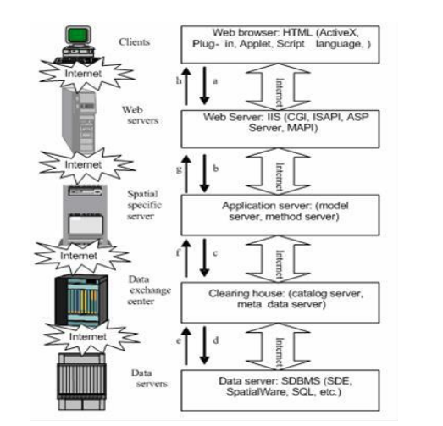

*Hình 1.3 Các bước xử lý thông tin WebGIS*

* Client gửi yêu cầu của người sử dụng thông qua giao thức HTTP đến Web Server (a).
* Web Server nhận yêu cầu của người dùng từ client, xử lý và chuyển tiếp yêu cầu đến ứng dụng trên Server có liên quan (b).
* Application Server (chính là các ứng dụng GIS) nhận các yêu cầu cụ thể đối với các ứng dụng và gọi các hàm có liên quan để tính toán xử lý. Nếu có yêu cầu dữ liệu nó sẽ gửi yêu cầu dữ liệu đến Data Exchange Center (trung tâm trao đổi dữ liệu) (c).
* Data Exchange Center nhận yêu cầu dữ liệu, tìm kiếm vị trí dữ liệu, sau đó gửi yêu cầu dữ liệu đến Data Server chứa dữ liệu cần tìm (d).
* Data Server tiến hành truy vấn dữ liệu cần thiết và trả dữ liệu này về cho Data Exchange Center (e).
* Data Exchange Center nhận nhiều nguồn dữ liệu từ Data Server, sắp xếp logic dữ liệu theo yêu cầu và trả dữ liệu về cho Application Server (f).
* Application Server nhận dữ liệu trả về từ các Data Exchange Center và đưa chúng đến các hàm cần sử dụng, xử lý, trả kết quả về Web Server (g).
* Web Server nhận kết quả xử lý, thêm vào các code HTML, PHP,… để có thể hiển thị lên trình duyệt, gửi trả kết quả về cho trình duyệt dưới dạng các trang web (h).
  + 1. Chức năng

Một trang WebGIS hiện nay thông thường gồm 2 chức năng chức năng chính như sau:

* *Chức năng hiển thị* : Hiển thị toàn bộ tất cả các lớp bản đồ, hiển thị các lớp bản đồ theo tùy chọn, thay đổi tỉ lệ hiển thị bản đồ(phóng to, thu nhỏ), di chuyển khu vực hiển thị, hiển thị thông tin về đối tượng cụ thể và in bản đồ.
* *Chức năng phân tích, thiết kế và thống kê*: Thực hiện việc tìm kiếm các dữ liệu phù hợp với yêu cầu (qua các query), chỉnh sửa đối tượng sẵn có thông tin về màu sắc thông qua 1 chuẩn bản đồ và tạo bản đồ chuyên đề.
  + 1. Tiềm năng của WebGIS

WebGIS là xu hướng phổ biến thông tin mạnh mẽ trên internet không chỉ dưới gốc độ thông tin thuộc tính thuần túy mà nó còn kết hợp được thông tin không gian hữu ích cho người dùng. Khả năng ứng dụng của WebGIS bao gồm :

* *Có khả năng phân phối thông tin địa lý rộng rãi trên toàn cầu.*
* *Người dùng Intenet có thể truy cập đến các ứng dụng GIS mà không phải mua phần mềm cho máy trạm.*
* *Đối với phần lớn người dùng không có kinh nghiệm về GIS thì việc sử dụng Web - GIS sẽ thân thiệt và đơn giản hơn nhiều so việc sử các phần mềm chuyên dụng về GIS.*
  1. Tổng quan về CSDL không gian
     1. Khái niệm

Khi đề cập đến WebGIS thì ta đã đề cập đến rất nhiều đến khái niệm csdl không gian vậy csdl không gian trong Webgis là gi?

CSDL không gian Là một hệ thống csdl quan hệ cung cấp các kiểu dữ liệu không gian trong mô hình dữ liệu và các ngôn ngữ truy vấn

Hỗ trợ các kiểu dữ liệu không gian như: Point, Line, Polygon...

CSDL cung cấp mô hình trừ tượng cơ bản cho cấu trúc của thực thể hình học trong không gian cũng như mối quan hệ giữa chúng như: giao nhau, thuộc nhau..

Cung cấp các kiểu đánh chỉ mục để tăng tốc độ thực thi các bảng dữ liệu lớn

* + 1. Đặc trưng về CDSL không gian

Giống CSDL quan hệ thông thường:

* Truy vấn SQL điển hình như câu lệnh SELECT
* Cơ chế đánh chỉ mục không gian để tăng tốc hoạt động của cơ sở dữ liệu

Bổ sung: thực thi đa dạng các thao tác không gian

* Đo lường không gian: tìm khoảng cách giữa các điểm, các vùng...
* Hàm không gian: sửa đối các hàm hiện thời để tạo ra những hình mới: hàm tìm điểm hay vùng giao nhau...
* Xác nhận không gian: cho phép thực hiện những truy vấn True/False
* Hàm tạo: tạo ra các hình mới từ phân tích không gian
* Hàm theo dõi: các câu truy vấn trả về thông tin cụ thể như : vị trí tâm của một đường tròn hay điểm đầu, điểm cuối của một đường
  + 1. Các đối tượng cơ bản trong mô hình không gian

Các đối tượng cơ bản:

* Point(Điểm): Dùng để hiển thị một đối tượng mà chỉ có vị trí của nó trong không gian

VD: Một thành phố có thể được mô phỏng như 1 điểm trong mô hình mô tả 1 khu vực rộng lớn về địa lý

Đặc điểm:

* + - Là tọa độ đơn
    - Không cần thế hiện chiều dài và diện tích
    - Dùng để hiển thị cho các vùng khi chúng được hiển thị ở quy mô nhỏ
    - Không có phép đo nào được áp dụng cho điểm
* Line(Đường): Là tập hợp đầy các điểm, mô tả đối tượng địa lý dạng tuyến tính

VD: Các con đường: quốc lộ, tỉnh lộ, đường sắt có thể biểu diễn bởi line trong mô hình mô tả 1 khu vực rộng lớn về địa lý

Đặc điểm:

* + Là một dãy các cặp tọa độ
  + Bắt đầu và kết thúc là một điểm
  + Có phép đo chiều dài đối với đường
* Polygon(Vùng):
  + Được xác định bởi ranh giới các đường thẳng
  + Các đối tượng địa lý có diện tích và đóng kín bởi một được được gọi là vùng

VD: hồ, các toà nhà, công viên, thành phố... (trường hợp muốn mô tả chi tiết hơn mức điểm về mặt hình dạng)

Đặc điểm:

* Vùng được mô tả bằng tập các đường và điểm
* Vùng được bao bởi nhiều đường
* Có phép tính chu vi và diện tích cho đa giác
  1. Geoserver
     1. Khái niệm

[****GeoServer** là**](http://ungdungmoi.edu.vn/geoserver-la-gi.html) một máy chủ mã nguồn mở với mục đích kết nối những thông tin địa lý có sẵn tới các Geoweb (trang Web địa lý) sử dụng chuẩn mở. Được bắt đầu bởi một tổ chức phi lợi nhuận có tên The Open Planning Project (TOPP), nhằm mục đích hỗ trợ việc xử lý thông tin không gian địa lý với chất lượng cao, đơn giản trong sử dụng, là phần mềm mã nguồn mở nhằm cung cấp và chia sẻ dữ liệu. Được kỳ vọng sẽ trở thành một phương thức đơn giản để kết nối những nguồn thông tin có sẵn từ Google Earth, NASA World Wind nhằm tạo ra các dịch vụ Webmap như Google Maps, Windows Live Local và Yahoo Maps.

**GeoServer** được viết bằng ngôn ngữ Java, cho phép người sử dụng chia sẻ và chỉnh sử dữ liệu không gian địa lý (geospatial data).

Là một dự án mang tính cộng đồng, ***GeoServer*** được phát triển, kiểm thử và hỗ trợ bởi nhiều nhóm đối tượng và tổ chức khác nhau trên toàn thế giới. GeoServer là sự phối hợp các chuẩn hoạt động của Open Geospatial Consortium (OGC), Dịch vụ bản đồ (WMS-Web Map Service), Web Feature Service (WFS). GeoServer là thành phần nền tảng của Geospatial Web.

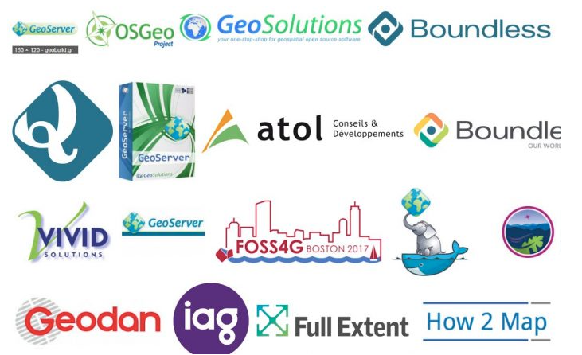

*Hình 1.4: các nhóm phát triển geoserver*

* + 1. Lịch sử phát triển

Dự án Geoserver được bắt đầu vào năm 2001 bởi The Open Planning Project (TOPP). Vào thời điểm đó, mọi Website bản đồ chỉ tập trung vào chức năng khởi tạo bản đồ, và không thể chia sẻ những dữ liệu đã được thực hiện trên bản đồ. TOPP nhận ra rằng những dữ liệu này tương đương với 'mã nguồn' của bản đồ, và nó vô cùng quan trọng trong việc tạo ra cấu trúc dữ liệu không gian mở, để người dùng có thể phân tích và mô hình hóa, việc không thể đối với dữ liệu ảnh.

Ngay sau khi những đặc tính kỹ thuật của Web Feature Server (WFS) được đưa ra trong bản phác thảo của Open Geospatial Consortium (OGC), kế thừa giao thức chuẩn được phát triển bởi TOPP trong việc tạo ra những kiến trúc không gian thông tin mở, GeoServer trở thành phần mềm mã nguồn mở sớm nhất cung cấp các đặc điểm kỹ thuật trong việc tạo và chỉnh sửa dữ liệu không gian.

Vào năm 2003, Geoserver được bổ sung WFS 1.0, và bổ sung WFS 1.1 vào năm 2006. Cộng đồng phát triển GeoServer đưa thêm WMS 1.1.1 và WCS 1.0. Đó là những thành phần đưa GeoServer trở thành chuẩn của máy chủ không gian địa lý nguồn mở.

Những đóng góp khác bao gồm Giao diện quản trị Web và hỗ trợ nhiều định dạng dữ liệu xuất ra. Như một GeoWeb mở rộng, GeoServer luôn không ngừng phát triển, từng bước hỗ trợ: Google Earth, NASA World Wind, Google Maps, Windows Live Local và Yahoo Maps trong các dịch vụ desktop truyền thống và trong nền tảng GIS.

* + 1. Các đặc trưng của Geoserver

Geoserver cho phép xuất dữ liệu linh hoạt dựa vào việc hỗ trợ các chuẩn KML, GML, Shapefile, GeoRSS, Portable Document Format, GeoJSON, JPEG, GIF, SVG, PNG....

Geoserver có thể truy xuất được nhiều định dạng dữ liệu, bao gồm PostGIS, Oracle Spatial, ArcSDE, DB2, MySQL, Shapefiles, GeoTIFF, GTOPO30 và nhiều loại khác. Bên cạnh đó, GeoServer còn có thể chỉnh sửa dữ liệu nhờ những thành phần xử lý của chuẩn Web Feature Server. GeoServer được xây dựng trong bộ GeoTools, được viết bởi ngôn ngữ Java.

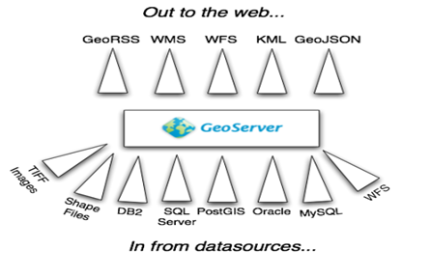

Hình 1. 5 Định dạng dữ liệu

MapServer cũng được coi là một sản phẩm mã nguồn mở, có nhiều chức năng tương tự. Sự khác biệt giữa hai sản phẩm là Mapserver được phát triển trong môi trường cũ, được viết bởi ngôn ngữ C và hoạt động nhờ CGI, còn GeoServer được viết bằng ngôn ngữ Java. GeoServer phân biệt với MapServer bởi nó có giao diện đồ họa, giúp đơn giản hơn trong việc cấu hình, và thực thi chức năng sửa đổi dựa vào Web Feature Server, cho phép chỉnh sửa thông tin không gian cả trên Web cũng như trên máy trạm Desktop. Ưu điểm lớn nhất của MapServer là tốc độ thực thi nhanh hơn GeoServer, nhưng từ phiên bản 1.6 trở đi của GeoServer thì tốc độ của hai sản phẩm đã tương đương.

* 1. Các công cụ, thư viện mã nguồn mở
     1. QGIS

QGIS là một phần mềm mã nguồn mở, được sử dụng để xử lý dữ liệu thông tin địa lý. Đây là một trong những phần mềm miễn phí tốt nhất và được sử dụng rỗng rãi nhất hiện nay.

##### Các tính năng:

* *Xem dữ liệu***:** Hỗ trợ đọc và xem dữ liệu của nhiều định dạng khác nhau, dữ liệu có thể lấy từ máy tính hoặc download trực tiếp từ web, server.
* *Khám phá dữ liệu và soạn thảo bản đồ***:** Phần mềm cung cấp nhiều công cụ cho việc soạn thảo bản đồ như: công cụ vạch tuyến, chèn thanh tỷ lệ, đánh dấu địa điểm, ghi chú…
* *Tạo, chỉnh sửa, quản lý và xuất dữ liệu***:** Dữ liệu được quản lý theo các lớp có thể bật/tắt, thay đổi kiểu, thông tin… một cách dễ dàng; cắt, chuyển đổi (convert), xuất dữ liệu… một cách nhanh chóng. QGIS cho phép làm việc với dữ liệu dạng Raster và Vector.
* *Phân tích dữ liệu***:**Phân tích dữ liệu trong cơ sở dữ liệu và các định dạng được hỗ trợ bởi OGR (OpenGIS Simple Features Reference Implementation – OGR Simple Features Library). Công cụ xử lý được phần mềm cung cấp sẵn, cũng có thể sử dụng các công cụ được tích hợp từ các mô đun của phần mềm [GRASS GIS](https://grass.osgeo.org/) hoặc công cụ từ các plugin.
* *Xuất bản đồ lên Internet.*
* *Tích hợp plugin***:**Cho phép mở rộng các tính năng tùy chọn theo nhu cầu sử dụng của người dùng. Có thể tự tạo plugin bằng ngôn ngữ C++ hoặc Python.

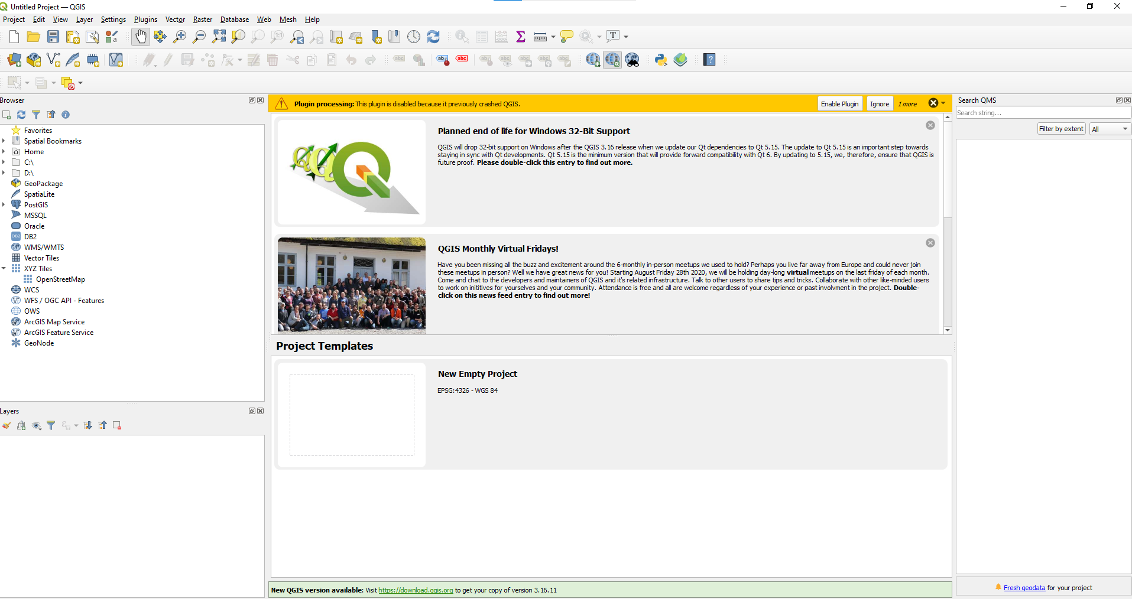

Hình 1. 6 Giao diện QGIS version 3.16

* + 1. Thư viện leaflet

Leaflet là một thư viện JavaScript mã nguồn mở như đã trình bày ở mục. Nó là thư viện ở phía máy người dùng (Client side). Nó tương tích với các trình duyệt web phổ biến hiện nay như Google Chrome, Mozila Firefox, Internet Explorer. Khi người dùng truy cập vào trang web.

Leaflet được chọn vì một số đặc điểm sau:

* Là bộ thư viện mã nguồn mở, kích thước nhẹ chỉ khoảng 38KB nhưng lại có đầy đủ các tính năng. Nó nhẹ hơn OpenLayers
* Leaflet được thiết kế đơn giản, hiệu suất và khả năng sử dụng. Leaflet hoạt động hiểu quả trên cả máy tính lẫn mobile.
* Hỗ trợ nhiều loại dịch vụ (WMS, WFS, WCS …) và Map server như Geoserver, ArcGIS Server, Mapserver.
* Đọc dịch vụ từ các bản đồ như Google Map, OpenStreetMap, Bing, Yahoo Map…
* Hỗ trợ các thao tác trên bản đồ
  + 1. Postgres/PosGIS
* PostgreSQL đã tự đưa ra tuyên bố là "Cơ sở dữ liệu mã nguồn mở tiên tiến nhất thế giới". Vậy chùng hãy cùng tìm hiểu Postgresql là gì và những tính năng nổi bật giúp Postgresql gây chú ý trên toàn thế giới như vậy
* Khái niệm

[**PostgreSQL**](https://bizflycloud.vn/tin-tuc/postgresql-la-gi-tim-hieu-ve-co-so-du-lieu-ma-nguon-mo-tien-tien-nhat-the-gioi-20180919175924611.htm) là một hệ thống quản trị cơ sở dữ liệu quan hệ-đối tượng (object-relational database management system) có mục đích chung, hệ thống cơ sở dữ liệu mã nguồn mở tiên tiến nhất hiện nay.

PostgreSQL được phát triển dựa trên POSTGRES 4.2 tại phòng khoa học máy tính Berkeley, Đại học California.

PostgreSQL được thiết kế để chạy trên các nền tảng tương tự UNIX. Tuy nhiên, PostgreSQL sau đó cũng được điều chỉnh linh động để có thể chạy được trên nhiều nền tảng khác nhau như Mac OS X, Solaris và Windows.

PostgreSQL là một [**phần mềm mã nguồn mở miễn phí**](https://bizflycloud.vn/tin-tuc/phan-mem-ma-nguon-mo-la-gi-5-phan-mem-ma-nguon-mo-duoc-ua-chuong-nhat-hien-nay-20201028120531765.htm). Mã nguồn của phần mềm khả dụng theo license của PostgreSQL, một license nguồn mở tự do. Theo đó, bạn sẽ được tự do sử dụng, sửa đổi và phân phối PostgreSQL dưới mọi hình thức.

PostgreSQL không yêu cầu quá nhiều công tác bảo trì bởi có tính ổn định cao. Do đó, nếu bạn phát triển các ứng dụng dựa trên PostgreSQL, chi phí sở hữu sẽ thấp hơn so với các hệ thống quản trị dữ liệu khác.

* *Những ưu điểm*:
* Miễn phí.
* Hiệu quả và tính ổn định được kiểm chứng qua nhiều năm.
* Thiết kế đơn giản cho việc quản trị.
* Công cụ quản trị đơn giản, hoạt động hiệu quả.
* Chạy trên nhiều hệ điều hành khác nhau: Windows, Linux, Unix.
* Có thể mở rộng được.
* Cung cấp tốt các tài liệu.

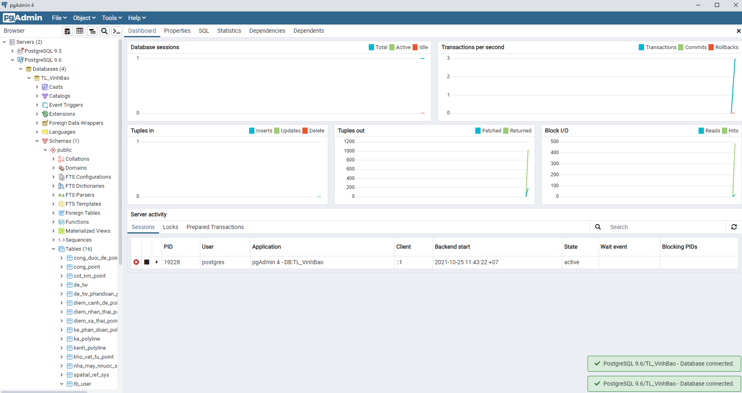

Hình 1. 7 Giao diện Pg admin 4

* **PostGIS** là 1 phần mở rộng của hệ quản trị CSDL PostgreSQL được cung cấp miễn phí cho phép CSDL quản lý các đối tượng GIS. Trên thực tế, PostGIS là một hợp phần quản lý thông tin không gian của PostgreSQ, nó cho phép quản trị CSDL không gian dùng trong hệ thống thông tin địa lý (GIS), giống như SDE của ESRI hoặc Oracle’s Spatial extension. PostGIS hỗ trợ cho OpenGIS vì "tính năng kỹ thuật SQL đơn giản" và đã được chứng nhận phù hợp với “Kiểu và Chức năng" của OpendGIS.

  PostGIS là một dự án mã nguồn mở về CSDL không gian đang được nghiên cứu và phát triển bởi Refractions Research. PostGIS được phát hành theo GNU General Public License (phát hành miễn phí bản quyền sử dụng và phát triển). Refractions Research tiếp tục phát triển PostGIS, bổ sung các công cụ giao diện với người dùng, hỗ trợ các topology cơ bản, chuẩn hóa dữ liệu, chuyển đổi tọa độ, lập trình API và nhiều hơn nữa. Trong tương lai của dự án sẽ phát triển hỗ trợ topo đầy đủ, hỗ trợ raster, tính toán mạng lưới và định tuyến, xây dựng bề mặt ba chiều, các đường cong (curves), uốn khúc (splines) và các tính năng khác.

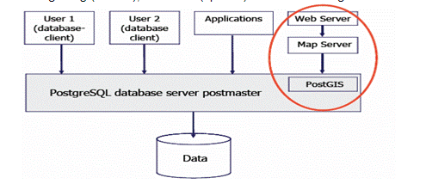

Hình 1. 8 Vị trí của PostGis trong PostgresSQL

CHƯƠNG 2: GIẢI PHÁP XÂY DỰNG WEBGIS QUẢN LÝ CÔNG TRÌNH THỦY LỢI HUYỆN VĨNH BẢO, TP. HẢI PHÒNG

* 1. Tổng quan về khu vực nghiên cứu huyện Vĩnh Bảo, TP Hải Phòng
     1. Giới thiệu tổng quát về vị trí địa lý và điều kiện tự nhiên

**Vĩnh Bảo** là một huyện trọng điểm về nông nghiệp của thành phố cảng [Hải Phòng](https://vi.wikipedia.org/wiki/H%E1%BA%A3i_Ph%C3%B2ng), [Việt Nam](https://vi.wikipedia.org/wiki/Vi%E1%BB%87t_Nam).

Đây là huyện có nhiều nghề thủ công truyền thống khá nổi tiếng như: dệt vải, dệt thảm, chiếu cói, mây tre đan, tạc tượng, [sơn mài](https://vi.wikipedia.org/wiki/S%C6%A1n_m%C3%A0i), điêu khắc gỗ, thêu mỹ nghệ,…..

Về vị trí địa lý thì huyện Vĩnh Bảo nằm ở phía nam thành phố Hải Phòng, tiếp giáp với hai tỉnh [Hải Dương](https://vi.wikipedia.org/wiki/H%E1%BA%A3i_D%C6%B0%C6%A1ng), [Thái Bình](https://vi.wikipedia.org/wiki/Th%C3%A1i_B%C3%ACnh).



Hình 2. 1 Vị trí địa lý tiếp của huyện Vĩnh Bảo

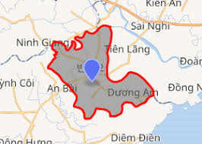

Hình 2. 2 Hình ảnh tổng quán của huyện Vĩnh Bảo

Hiện nay huyện Vĩnh Bảo được bao bọc kín xung quanh bởi ba con sông:

* + - Sông Luộc phía Tây Bắc, là ranh giới của huyện với tỉnh Hải Dương
    - Sông Hóa, ở phía Tây Nam và Nam, gần ranh giới của huyện với tỉnh Thái Bình
    - Sông Thái Bình làm ranh giới giữa huyện Vĩnh Bảo và huyện Tiên Lãng

Huyện Vĩnh Bảo là một huyện giữ vai trò trọng yếu trong phát triển vùng kinh tế ngoại thành Hải Phòng. Điểm cực Đông của huyện là cửa của sông Hóa đổ vào sông Thái Bình, trước khi sông Thái Bình đổ ra vịnh Bắc Bộ

* + 1. Tổng quan về công tác quản lý công trình thủy lợi tại Hải Phòng

Năm 2019, Chi cục Thủy lợi và Phòng chống thiên tai Hải Phòng đã hoàn thành xây dựng quy định vị trí cống đầu kênh và danh mục công trình được miễn thủy lợi phí Trên địa bàn thành phố Hải Phòng. Một trong những sản phẩm của dự án là hệ thống công trình thủy lợi trên địa bàn thành phố Hải Phòng được số hoá, xây dựng bản đồ số tích hợp hệ thống thông tin địa lý để sử dụng trên phần mềm bản đồ số Google map, Google earth. Hệ thống bản đồ số hoá công trình thuỷ lợi đã được các công ty TNHH MTV Khai thác công trình thuỷ lợi, đặc biệt là các cơ quan quản lý nhà nước về lĩnh vực thuỷ lợi các cấp sử dụng để quản lý, khai thác và bảo vệ công trình thuỷ lợi trên địa bàn thành phố rất thuận tiện, thiết thực và hiệu quả.

Tuy nhiên hiện nay hệ thống bản đồ số mới chỉ tích hợp thông tin các công trình thuỷ lợi, chưa có các công trình đê, kè, các nhà máy nước sạch nông thôn, điểm xả thải vào hệ thống công trình thuỷ lợi, vùng úng trọng điểm và công trình phòng chống thiên tai khác (như các khu neo đậu tàu thuyền tránh trú bão, trạm đo mưa, gió, mực nước). Bên cạnh đó, các bản đồ số này mới chỉ dừng lại ở định dạng trên các phần mềm đồ họa truyền thống như AutoCAD, Mapinfo. Một số web hiển thị map nhưng còn phức tạp và khó hiểu, ví dụ như Hình 2.3.

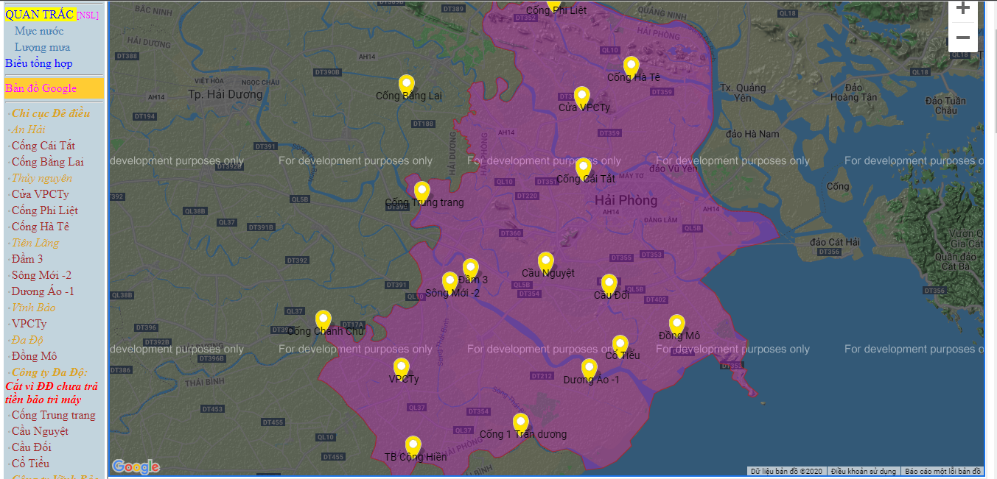

Hình 2. 3 Giao diện web quản lý Hải Phòng

Trong những năm qua tình hình thời tiết, thiên tai ngày càng diễn biến phức tạp, bất lợi; tốc độ phát triển, đô thị hoá nhanh chóng dẫn đến tình trạng xả thải, ô nhiễm, vi phạm trong các lĩnh vực thuỷ lợi, đê điều ngày càng tinh vi, phức tạp. Trước tình hình đó đòi hỏi các cơ quan quản lý cần nhanh chóng nâng cao, tăng cường năng lực quản lý, hiện đại hoá các công cụ, công tác quản lý để kịp thời đáp ứng nhiệm vụ trong tình hình mới.

Năm 2020, Bộ nông nghiệp và Phát triển nông thôn, Uỷ ban nhân dân thành phố cũng đã chỉ đạo cụ thể về việc đẩy mạnh thực hiện các giải pháp nâng cao hiệu quả quản lý, khai thác công trình thuỷ lợi, trong đó một trong những giải pháp quan trọng là ứng dụng khoa học công nghệ, hiện đại hoá công tác quản lý, khai thác công trình thuỷ lợi trên địa bàn thành phố.

Bên cạnh đó ngày 21/9/2020, Ủy ban nhân dân thành phố cũng đã ban hành Kế hoạch 227/KH-UBND về việc chuyển đổi số thành phố Hải Phòng đến năm 2025, định hướng đến năm 2030, trong đó giao Sở Nông nghiệp và Phát triển nông thôn tập trung xây dựng các hệ thống dữ liệu lớn của ngành về đất đai, đê điều, thuỷ lợi, lâm nghiệp, trồng trọt, chăn nuôi, phòng chống thiên tai. Thực hiện chuyển đổi số trong công tác quản lý để có các chính sách, điều hành kịp thời phát triển nông nghiệp.

Từ những phân tích ở trên việc xây dựng các hệ thống GIS đặc biệt là WebGIS là rất cần thiết, từng bước nâng cao chất lượng, hiệu quả quản lý hệ thống công trình thủy lợi, đê điều, phòng chống thiên tai, nước sạch nông thôn trên địa bàn thành phố Hải Phòng hiện nay và những năm tiếp theo. Tuy nhiên, trong khuôn khổ của đồ án tốt nghiệp này em chỉ tiến hành công tác thực nghiệm cho Hệ thống thủy lợi Vĩnh Bảo.

* 1. Đặc tả yêu cầu bài toán
     1. Hiển thị các công trình trên bản đồ
        + - Mục đích: Hiển thị một cách trực quan các công trình thủy lợi trên bản đồ nền Openstrean Map khu vực huyện Vĩnh Bảo, Hải Phòng.
          - Xử lý: Khi người dùng truy cập vào trang web thì hệ thống sẽ hiển thị bản đồ và các lựa chọn để hiển thị các công trình thủy lợi
     2. Xem thông tin chi tiết các địa điểm thủy lợi trên bản đồ
        + - Mục đích: Hiển thị mốt số thông tin chi tiết về công trình thủy lợi mà người dùng có nhu cầu tra cứu
          - Xử lý: Khi người dùng click vào một công trình cụ thể nào đó thì hệ thống sẽ truy xuất và hiện thị thông tin tương ứng.
     3. Tra cứu thông tin về các công trình thủy lợi
        + - Mục đích: Xây dựng ô tra cứu theo danh mục các công trình để người dùng có thể dễ tìm kiếm cũng như là tra cứu những tin cần thiết một cách nhanh chóng.
          - Xử lý:Người dùng chọn danh mục công trình thủy lợi xong gõ tìm kiếm theo từ khóa, hệ thống sẽ hiển thị vị trí trên bản đồ và thông chi tiết của công trình tương ứng.
     4. Biểu đồ
        + - Mục đích: Xây dựng đồ thị có thông kê được những sự thay đổi của các công trình, biểu đồ so sánh công trình giữa các năm.
          - Xử lý: Khi quản trị viên truy cập vào thì hệ thống sẽ lấy dữ liệu và thống kê hiển thị ra biểu đồ.
     5. Đăng nhập
        + - Mục đích: Phân quyền người dùng và quản trị viên.
          - Xử lý:Tạo form đăng nhập và tạo những quyền khác nhau cho người dùng thông thường và quản trị viên.
     6. Sửa, xuất dữ liệu
        + - Mục đích: Hỗ trợ việc quản lý và tra cứu dữ liệu của thống thủy lợi.
          - Xử lý: Khi mà quản trị viên đã đăng nhập tài khoản và nhấn chọn sửa hoặc xuất dữ liệu thì hệ thống sẽ thực thi.
     7. Mô hình hoạt động tổng thể của hệ thống

Mô hình tổng thể của hệ thống bao gồm những thành phần sau:

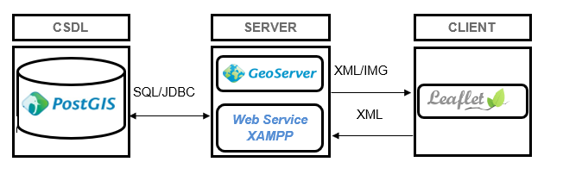

Hình 2. 4 Mô hình tổng thể hệ thống

**PostGIS:** Nơi lưu trữ dữ liệu không gian và phi không gian. Các dữ liệu này được lưu trữ dưới dạng các bảng. Ngoài ra PostGIS còn lưu trữ các hàm được định nghĩa để hỗ trợ xây dựng dịch vụ.

**Geoserver:** Cung cấp các dịch vụ dữ liệu bản đồ như WMS, WFS, WCS. Cho phép tạo ra các bản đồ nền dựa trên dữ liệu địa lý và các style được định nghĩa.

**Web Service:** Truy xuất dữ liệu không gian, phi không gian từ *CSDL*, sau đó tao ra các chức năng của hệ thống như Đăng nhập, Biểu đồ thống kê, Sửa, Xuất CSDL.

**Leaflet:** Chồng các lớp bản đồ. Nhận và hiển thị các thông tin từ dịch vụ WMS và WebService.

* + 1. Sơ đồ usecase tổng quát

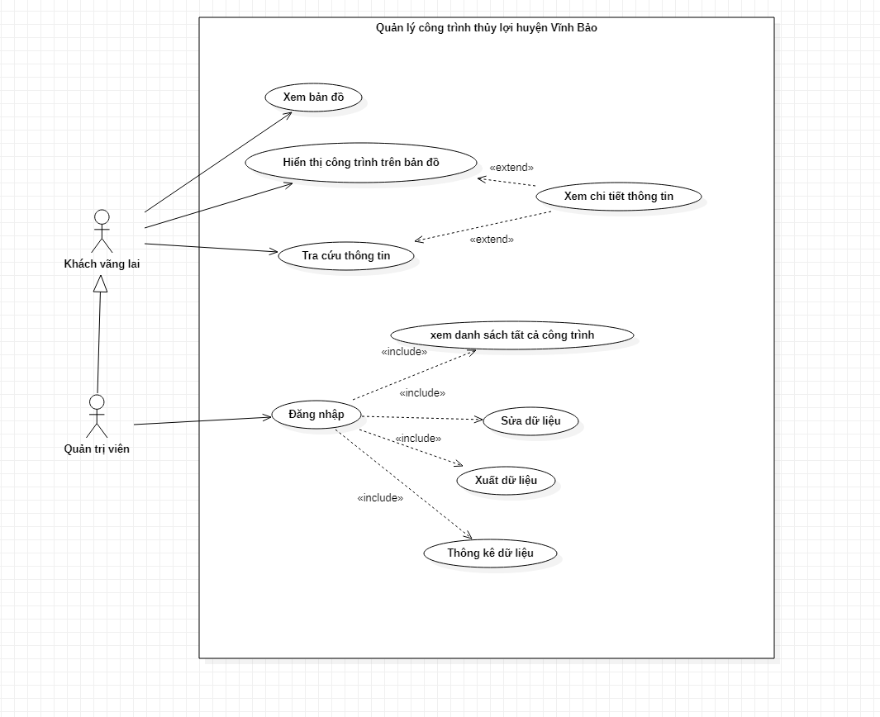

Hình 2. 5 Sơ đồ Use case tống quát hệ thống

Hệ thống gồm hai tác nhân chính tham gia hệ thống:

* Khách vãng lai: gồm những người dân truy cập trang web. Khi truy cập trang web thì họ sẽ được xem bản đồ hiển thị các công trình thủy lợi một cách trực quan, cũng như có thể tra cứu được các thông tin một cách dễ dàng.
* Quản trị viên: sẽ được cấp một tài khoản để đăng nhập vào hệ thống. Khi đăng nhập vào hệ thống thì quản trị có các chức năng giống như khách vãng lai và có thêm các chức năng như sửa thông tin, xuất excel.
  1. Giao diện mockup
* Dựa vào những đặc tả chức năng phía trên ta có thiết các giao diện như sau:

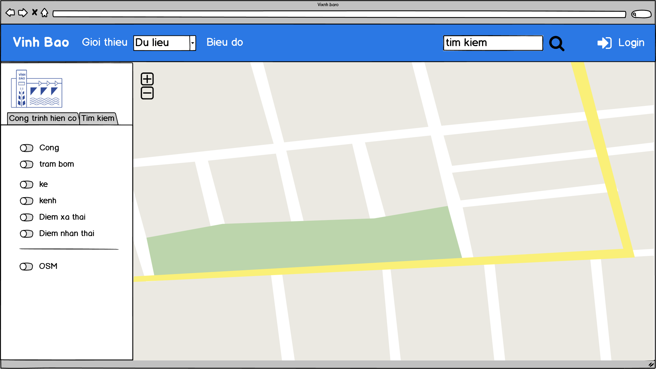

Hình 2. 6 mockup giao diện trang chủ

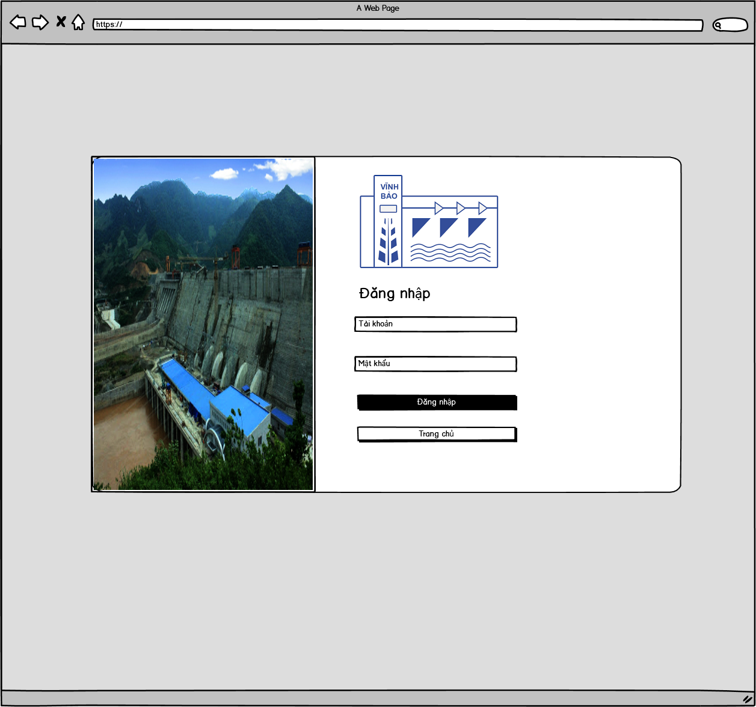

Hình 2. 7 mockup giao diện đăng nhập

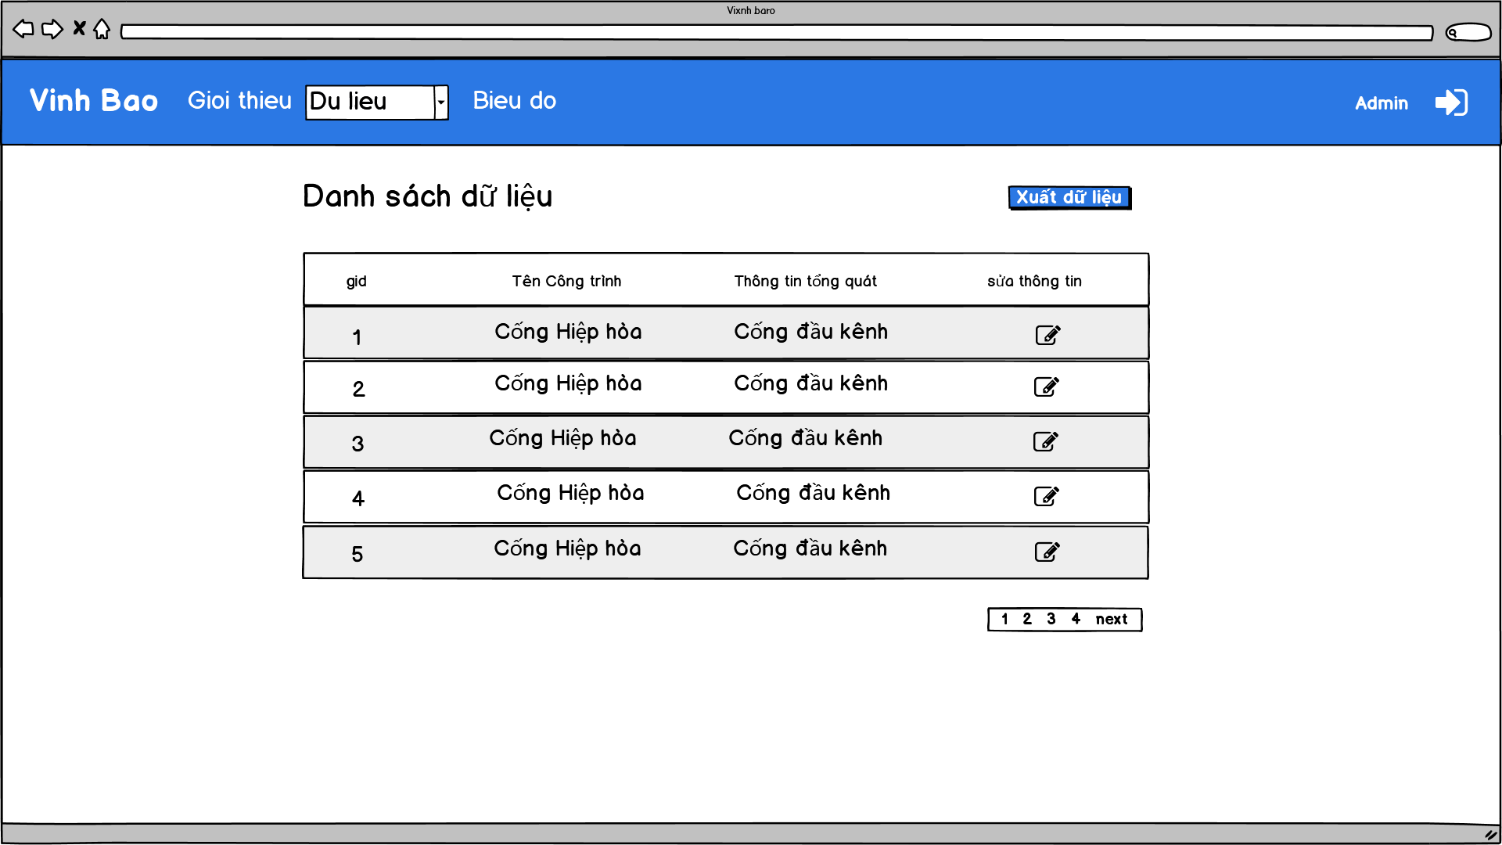

Hình 2. 8 mockup giao diện danh sách dữ liệu

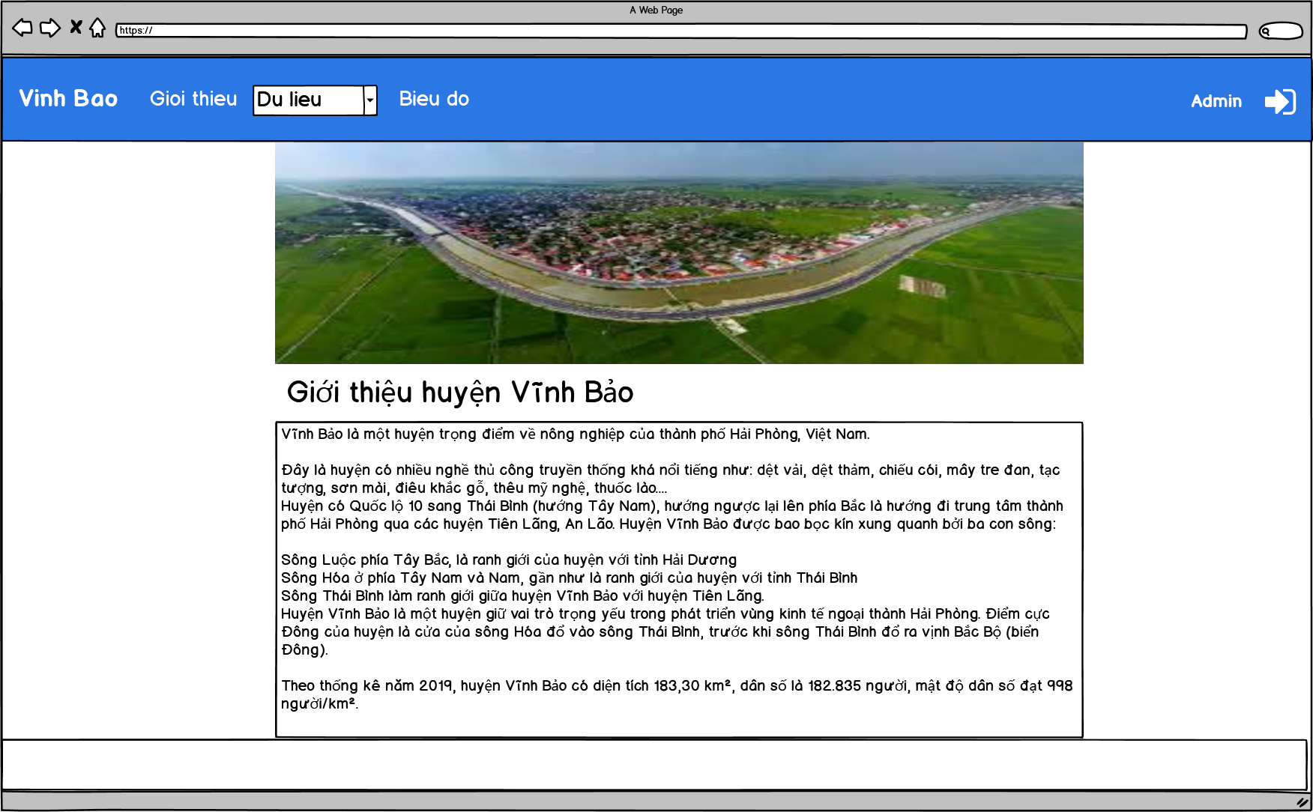

Hình 2. 9 mockup giao diện trang giới thiệu

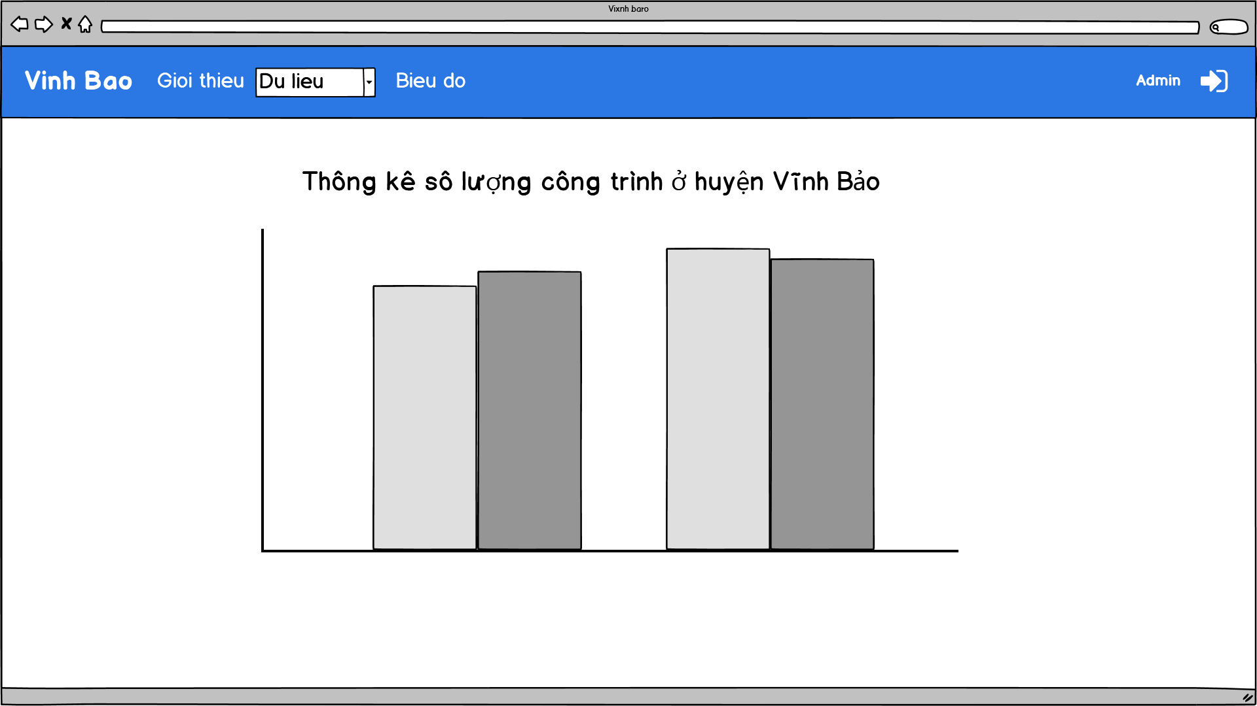

Hình 2. 10 mockup trang thống kê số lượng công trình

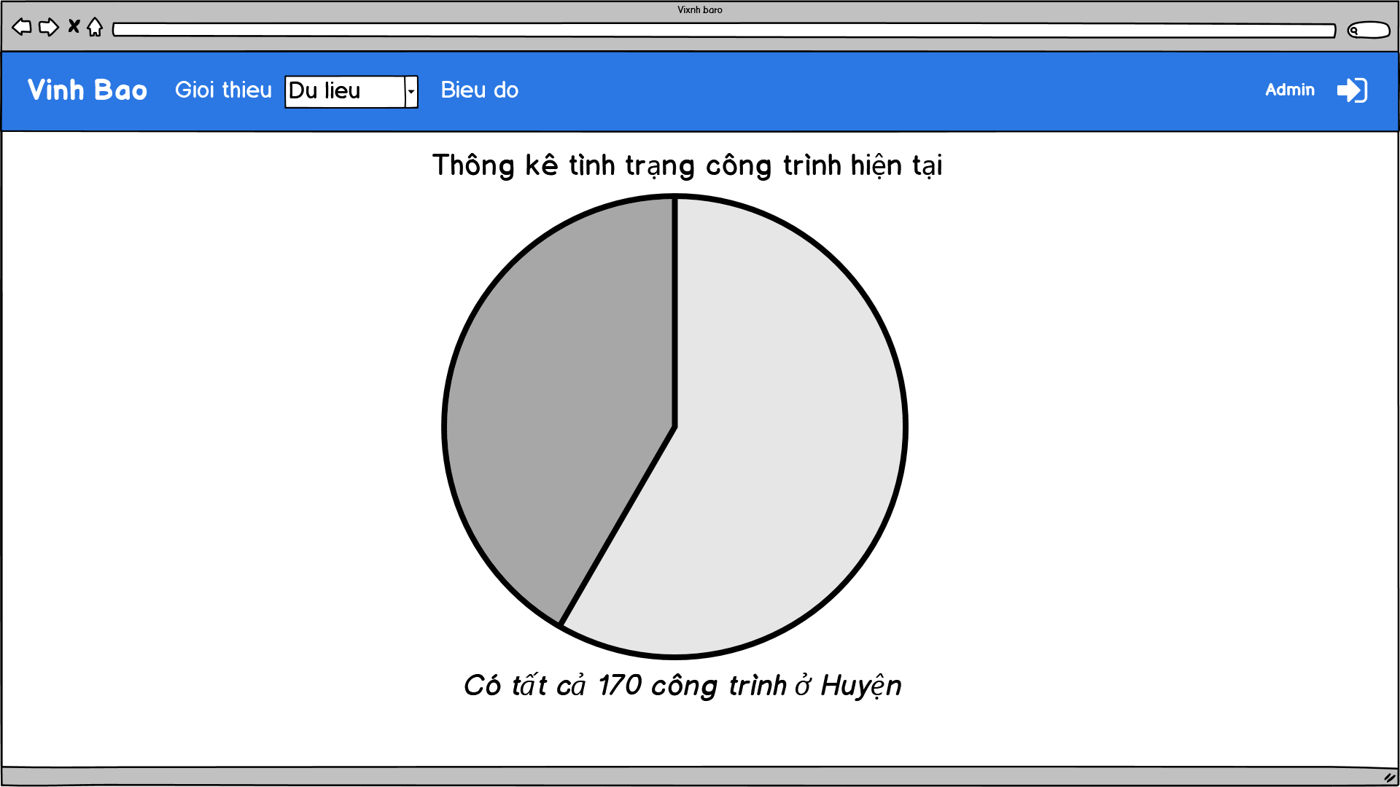

Hình 2. 11 mockup trang thống kê số lượng công trình

**CHƯƠNG 3: THỰC NGHIỆM**

## **Khu vực và dữ liệu thực nghiệm**

Thành phố Hải Phòng nói chung cũng như là huyện Vĩnh Bảo nói riêng là khu vực được bao quanh bởi hệ thống sông ngòi dày đặc, chính vì vậy đây cũng là khu vực có rất nhiều các công trình thủy lợi. Dữ liệu được sử dụng trong thực nghiệm lần này là các dữ liệu công trình thủy lợi huyện Vĩnh Bảo được lập từ năm 2016 do Chi cục thủy lợi và phòng chống thiên tai Hải Phòng cung cấp.

## **3.2 Quy trình thực nghiệm**

Quy trình bao gồm 6 bước chính:

1. Thu thập dữ liệu về các công trình thủy lợi dạng thô
2. Thiết kế csdl và chuẩn hóa dữ liệu
3. Đưa các file dữ liệu và dạng shapefile để hiển thị lên QGIS
4. Import dữ liệu đã được chuẩn hóa và CSDL PostGIS
5. Đẩy dữ liệu từ PostGIS lên Geoserver
6. Hiện dữ liệu từ Geoserver lên giao diện Web

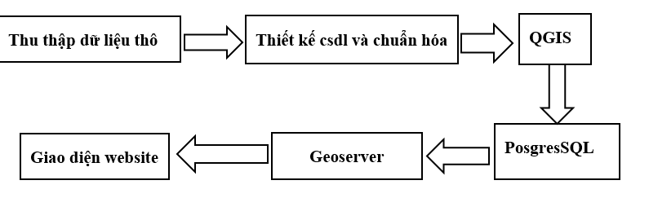

Hình 3. 1 Quy trình thực nghiệm

## **Chuẩn hóa các lớp dữ liệu và hiện thị lên QGIS**

Sau khi đã tìm hiểu và thu thập thông tin thô về các dữ liệu không gian cũng như dữ liệu phi không gian về khu vực nghiên cứu huyện Vĩnh Bào thì em đã thiết kế các bảng csdl có các cột thuộc tính phi không gian và thuộc tính không gian, dùng QGIS để hiển thị các đối tượng có thuộc tính không gian một cách trực quan nhất

Trong phạm vi đề tài này dữ liệu không gian được phân thành các lớp chính sau:

* Lớp cống

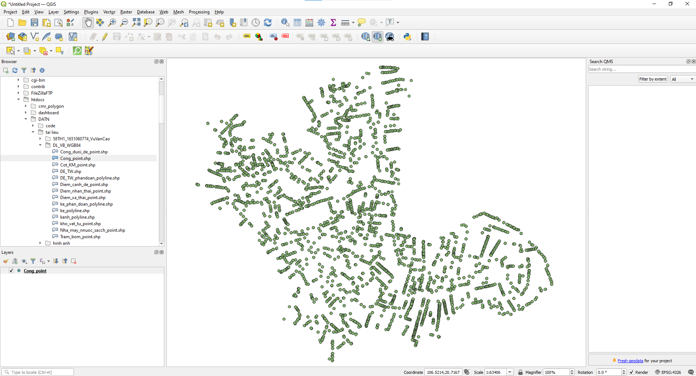

Hình 3. 2 Layer các điểm cống

* Lớp cống dưới đê

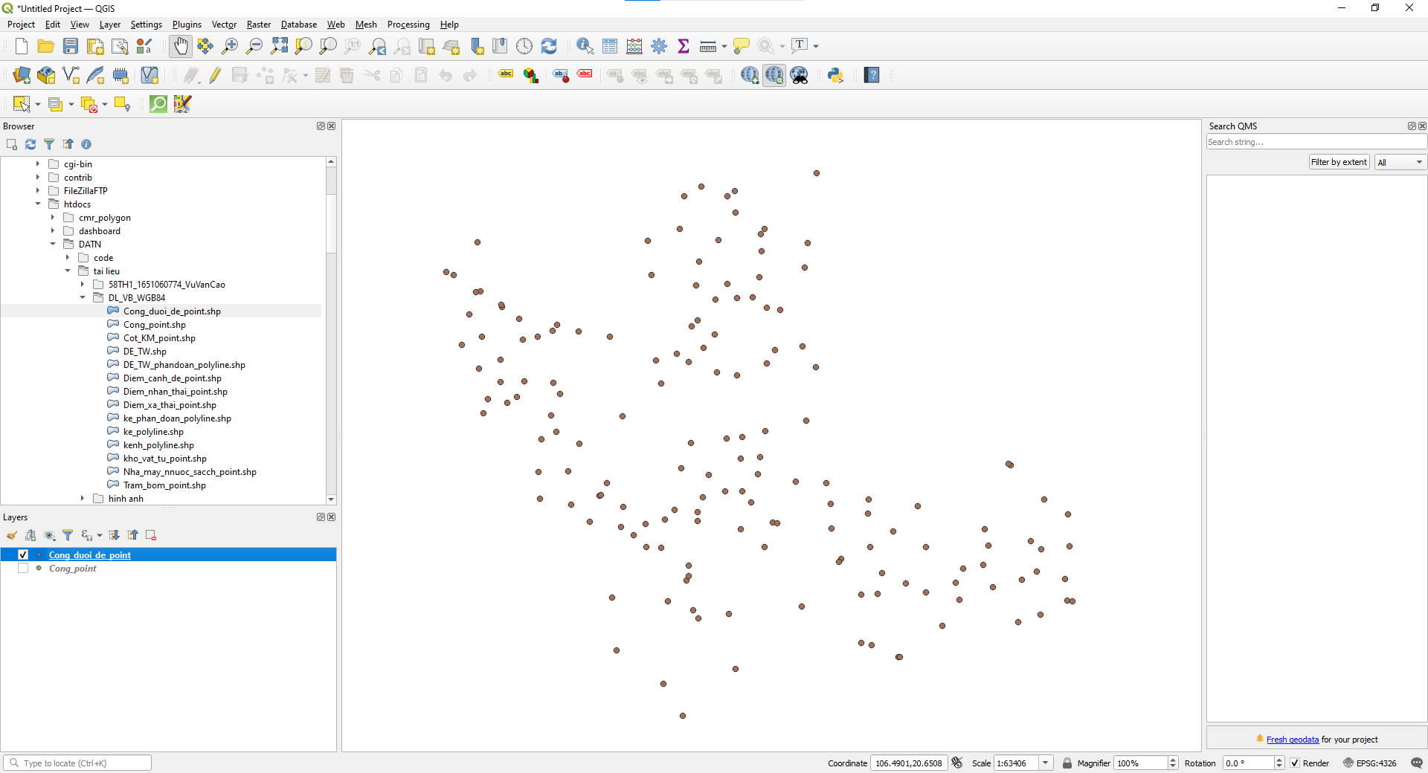

Hình 3. 3 Layer các điểm cống dưới đê

* Lớp đê

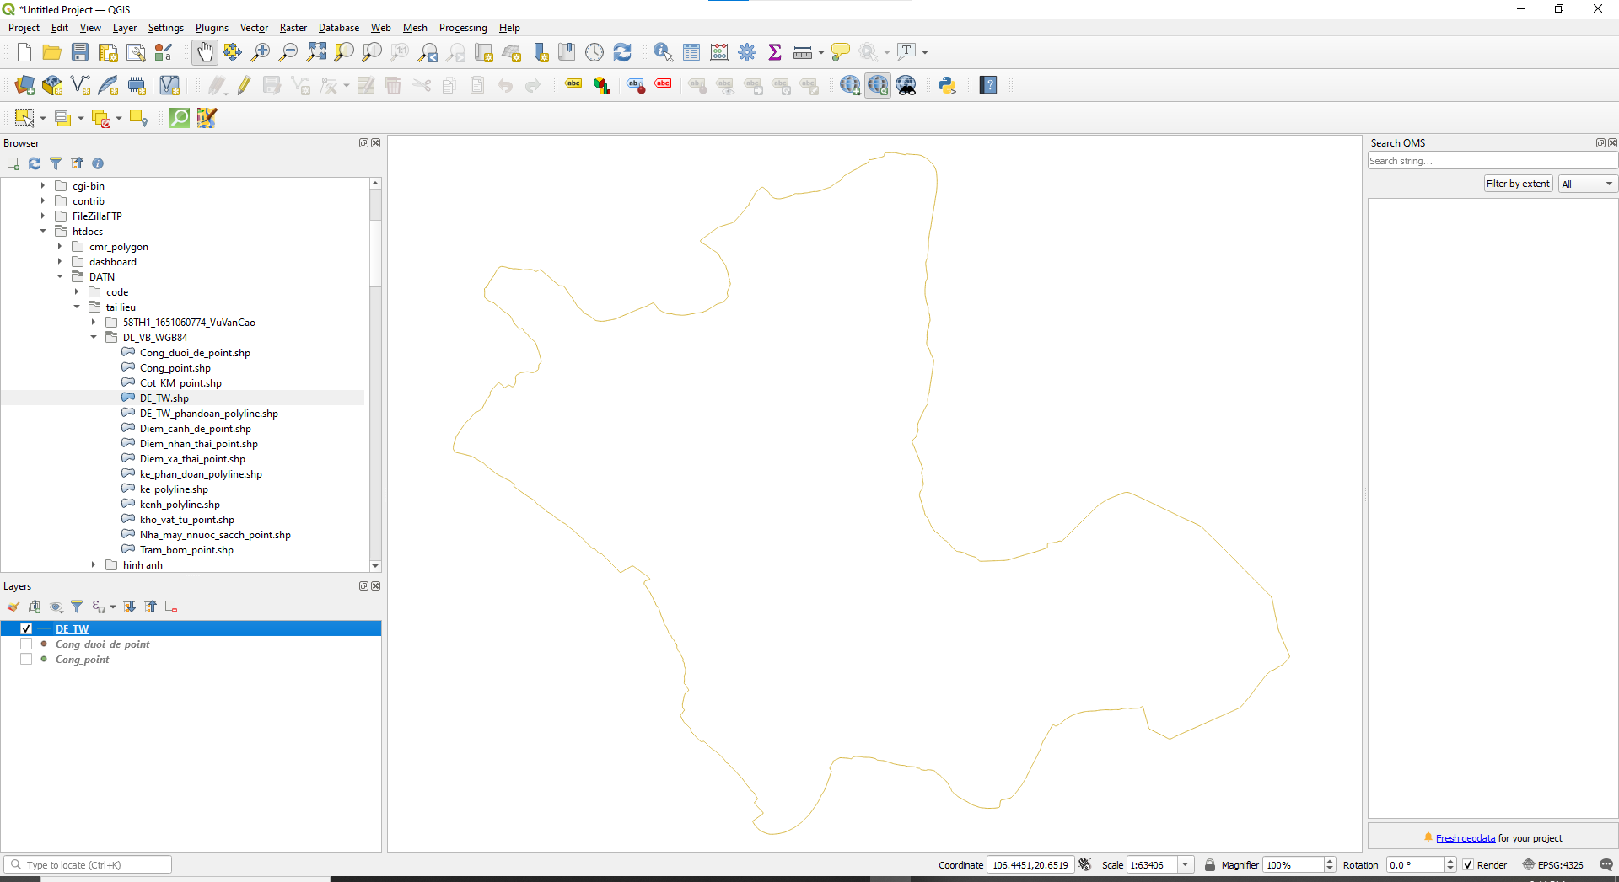

Hình 3.4 Layer đê

* Lớp trạm bơm

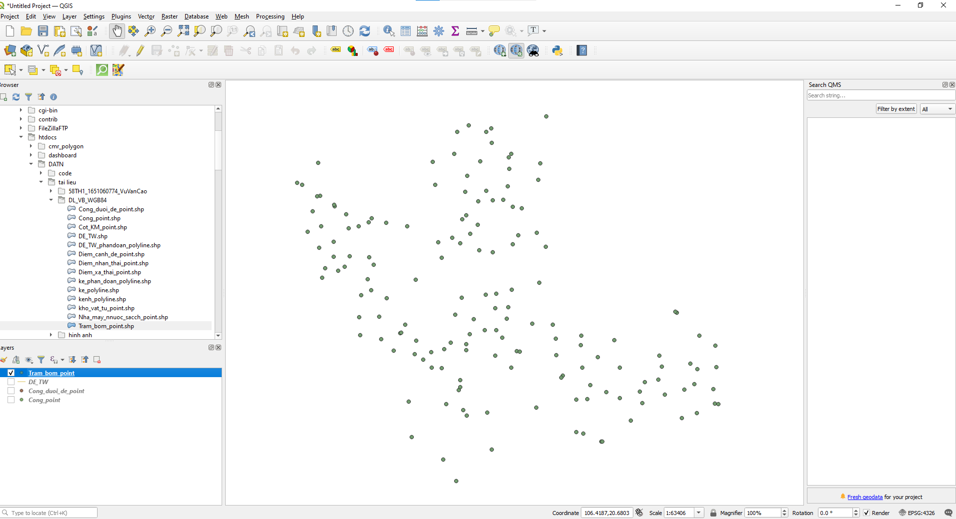

Hình 3.5 Layer các trạm bơm

* Lớp Kênh

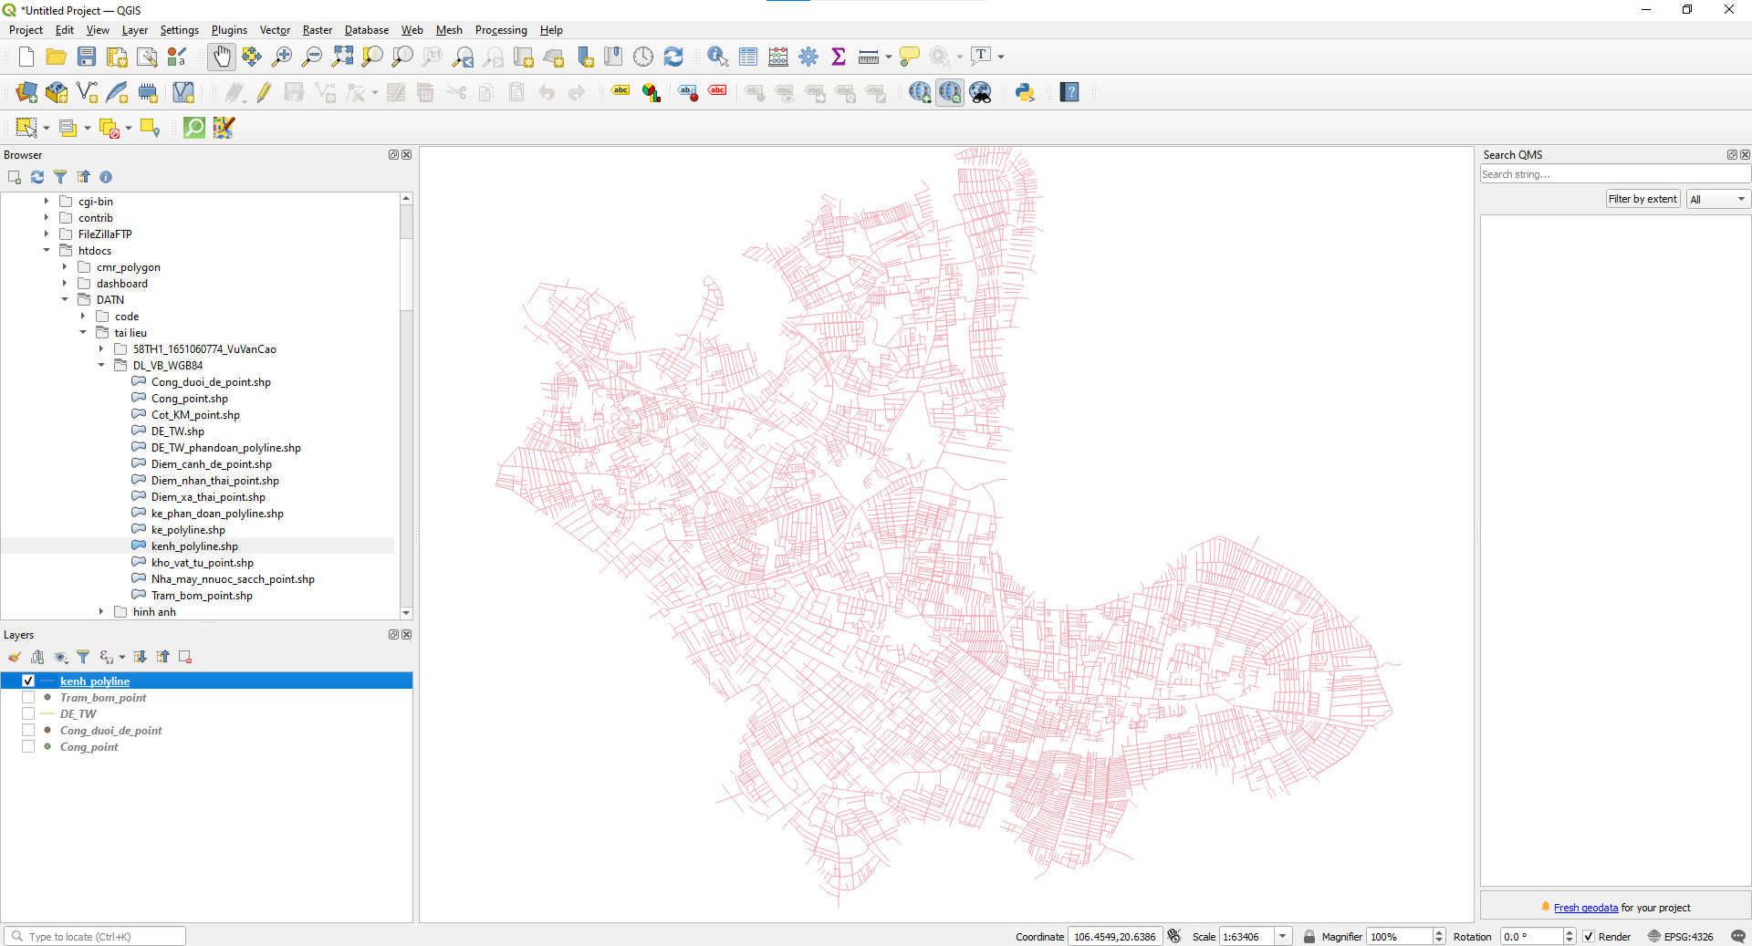

Hình 3.6 Layer kênh

* Lớp các điểm nhà máy nước sạch

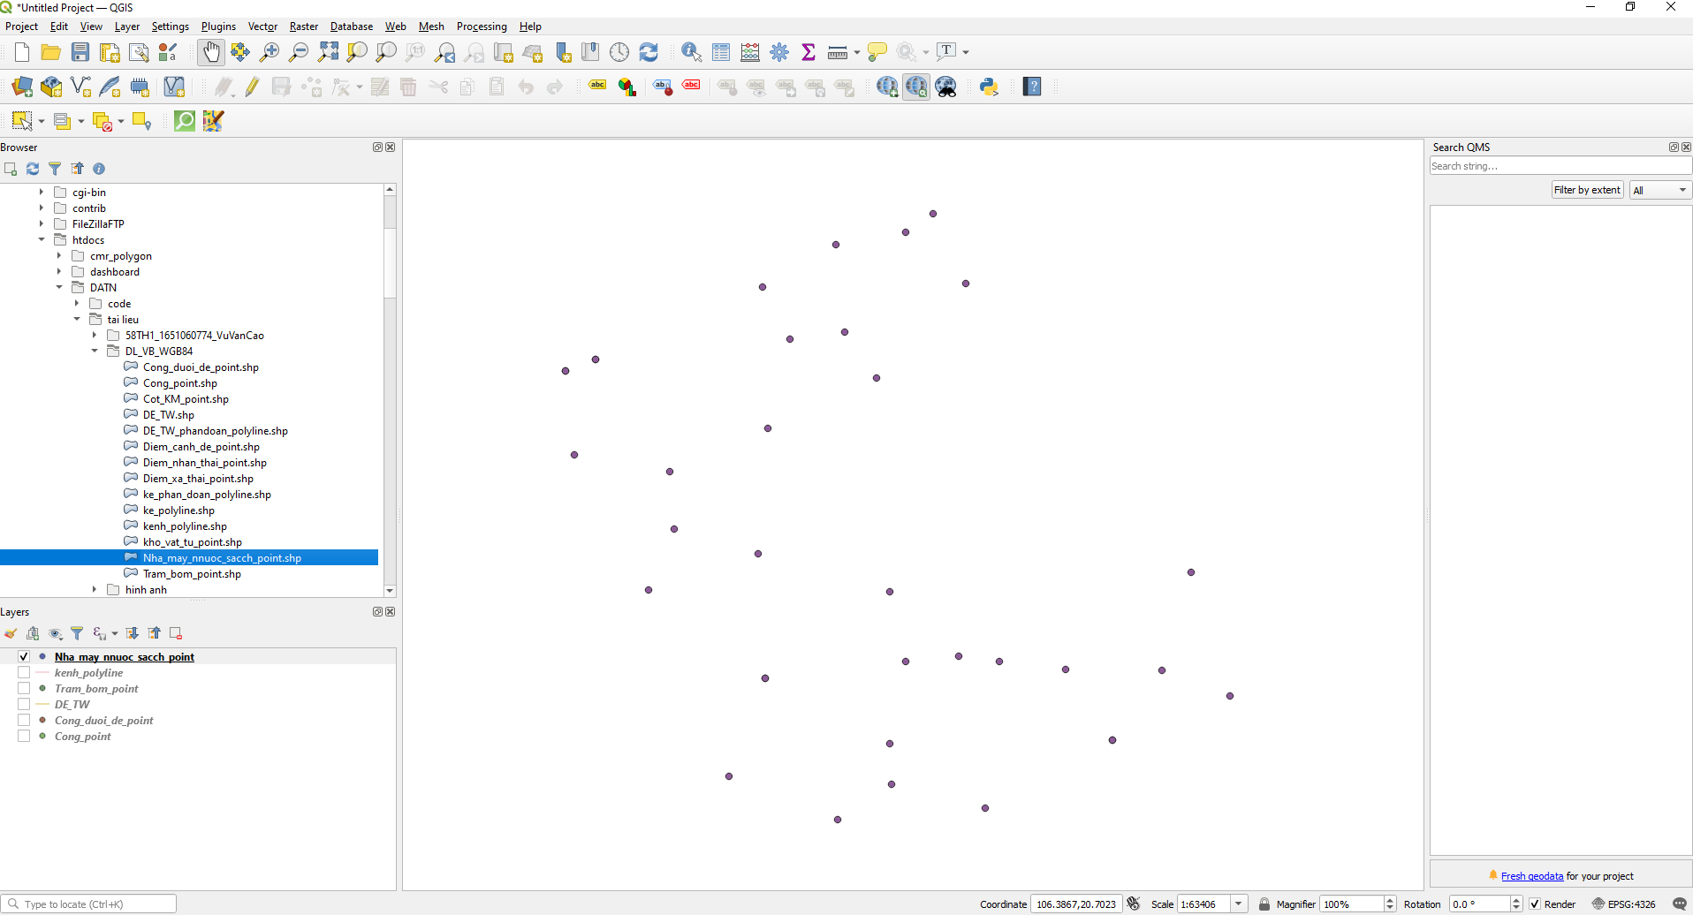

Hình 3.7 Layer nhà máy nước sạch

* Lớp điểm nhận thải

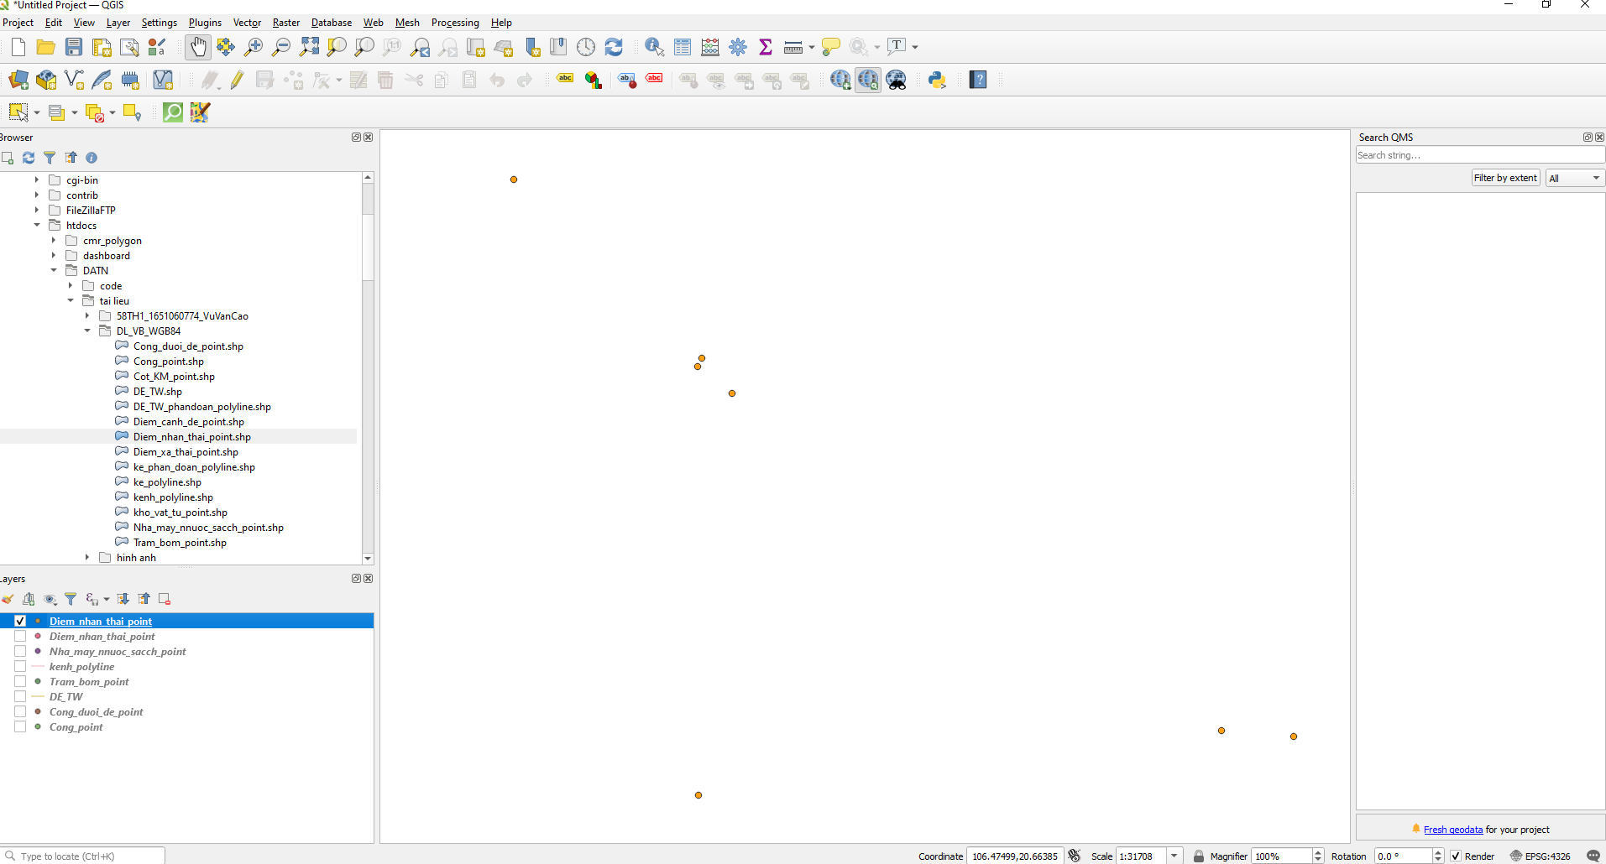

Hình 3.8 Layer điểm nhận thải

* Điểm xả thải

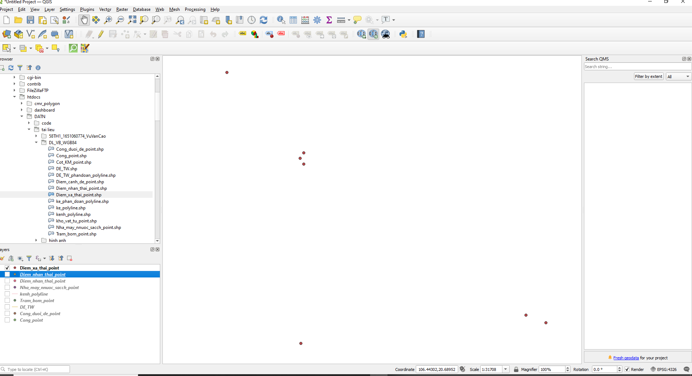

Hình 3.9 Layer điểm xả thải

* 1. **Import dữ liệu không gian vào PosgresSQL**

Việc lưu trữ dữ liệu trong các tập tin sẽ gặp khó khăn khi xử lý và cập nhật dữ liệu trong quá trình phát triển cũng như vận hành hệ thống. Cho nên việc tổ chức dữ liệu vào một HQTCSDL là điều cần thiết.

Hiện nay có rất nhiều HQTCSDL bao gồm cơ thương mại và mã nguồn mở đều hỗ trợ trong quản lý dữ liệu không gian như SQL Server 2016, DB2, Oracle Spatial, PostgreSQL (PostGIS). Trong đó PostGIS là một HQTCSDL nguồn mở, miễn phí và có hầu hết các khả năng để thao tác với dữ liệu không gian tương tự các phần mềm thương mại khác, cho nên lựa chọn PostGIS để tổ chức dữ liệu không gian là giải pháp phù hợp nhất.

Sau khi chúng ta đã hiện được các lớp lên QGIS thì chúng ta tiến hành import dữ liệu vào PostgresSQL thông qua mở rộng PostGIS:

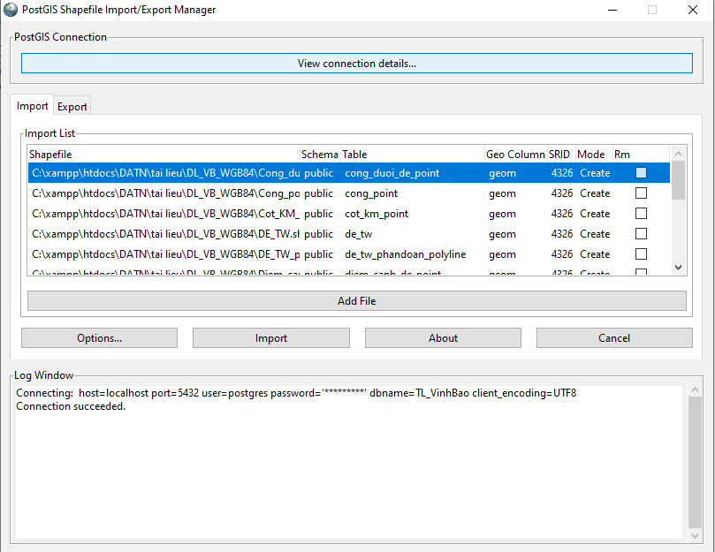

Hình 3.10 import dữ liệu vào postgres

Sau khi import thành công dữ liệu thông qua mở rộng PostGIS thì ta thu được các

bảng như sau:

* Bảng Cống

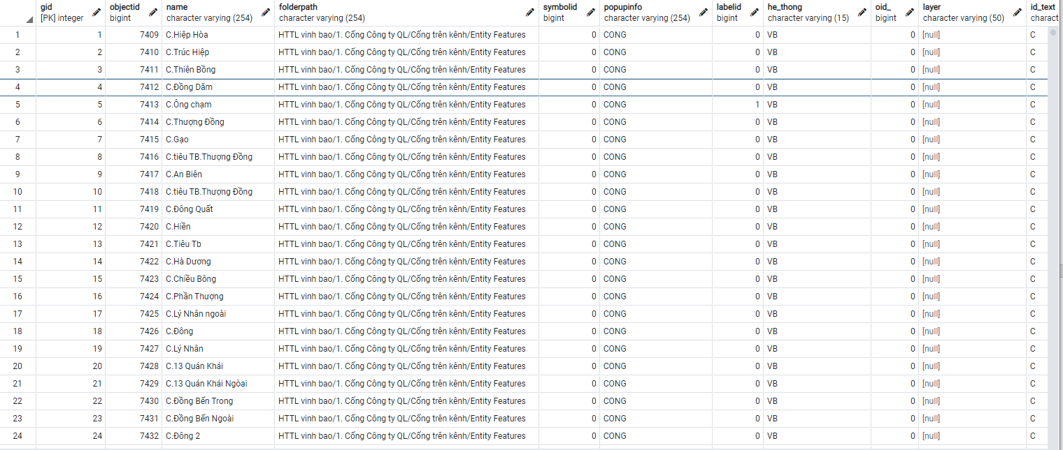

Hình 3.11 Bảng thuộc tính Cống

* Bảng Cống dưới đê

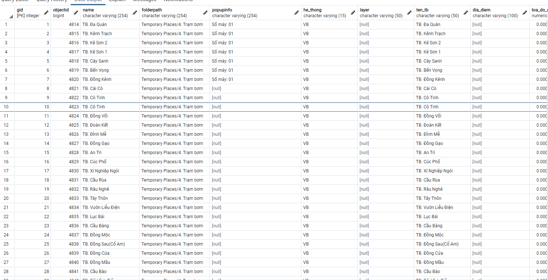

Hình 3.12 Bảng thuộc tính Cống dưới đê

* Bảng trạm bơm

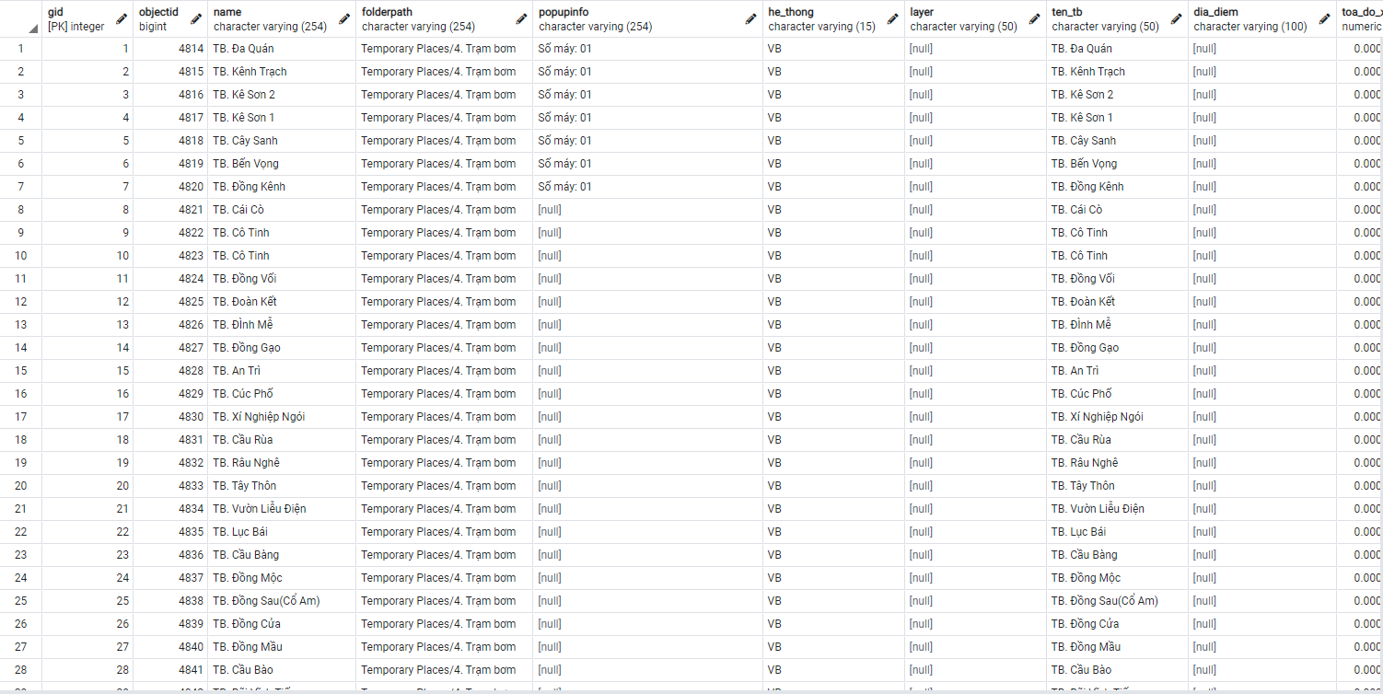

Hình 3.13 Bảng thuộc tính Trạm Bơm

* Bảng kênh

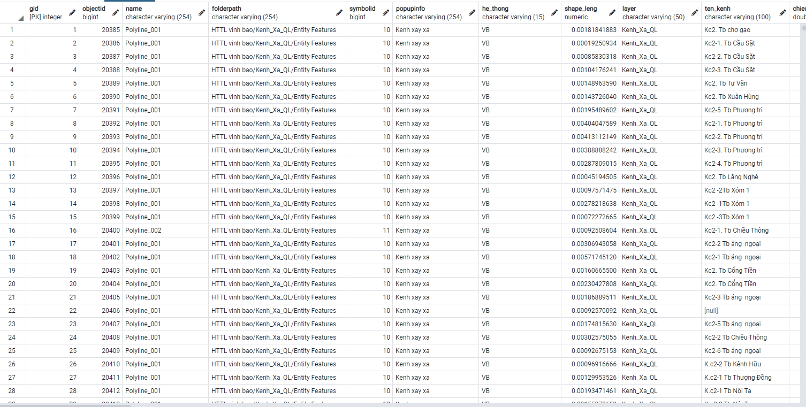

Hình 3.14 Bảng thuộc tính Kênh

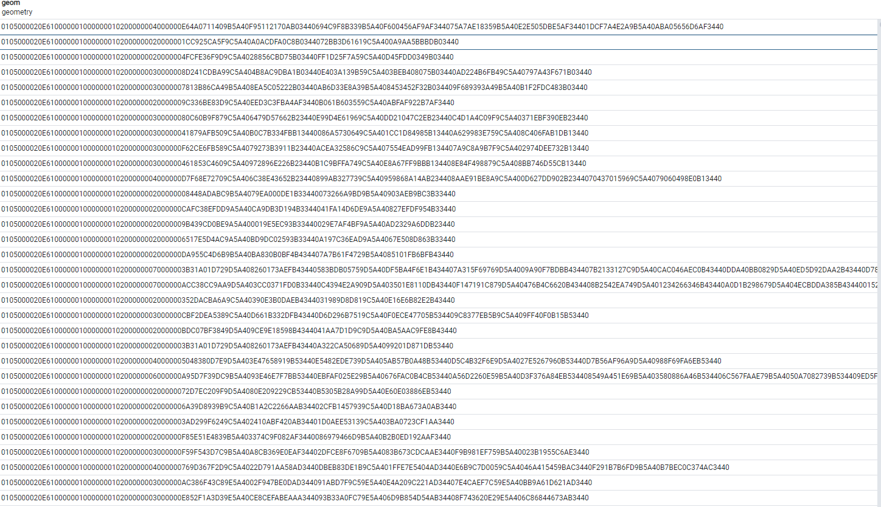

Hình 3.15 Bảng thuộc tính không gian của kênh

* Bảng đê



Hình 3.16 Bảng thuộc tính đê



Hình 3.17 Bảng thuộc tính không gian đê

* Bảng nhà máy nước sạch

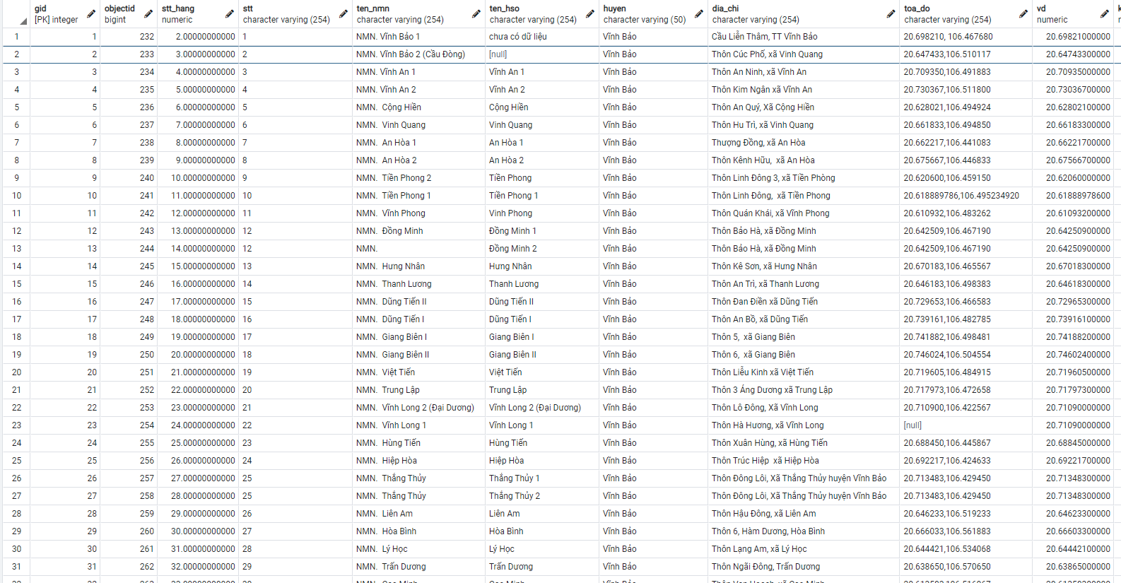

Hình 3.18 Bảng thuộc tính nhà máy nước sạch

* Bảng điểm nhận thải

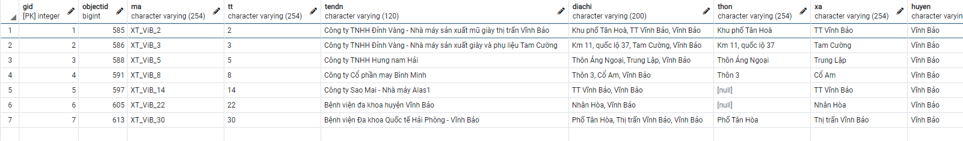

Hình 3.19 Bảng thuộc tính nhà máy nước sạch

* Bản điểm xả thải

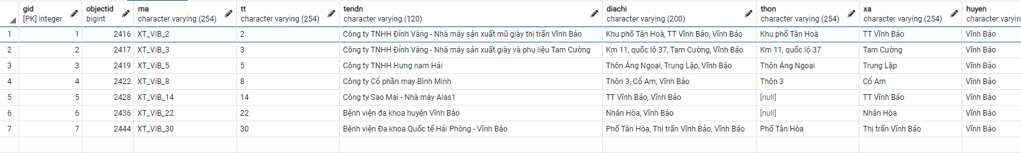

Hình 3.20 Bảng thuộc tính nhà máy nước sạch

* 1. **Đưa dữ liệu từ PostgresSQL lên Geoserver**

Khi PostGIS đã có đủ các bảng dữ liệu gồm thuộc tính không gian và thuộc tính phi không thì ta sẽ tiến hành tạo kết nối giữa các bảng trong PostGIS với Geoserver. Cho phép các dịch vụ phía Geoserver truy xuất dữ liệu và tạo ra các lớp bản đồ. Đồng thời, ta cũng dùng QGIS để xuất ra các file định dạng đuôi SLD để thiết lập style cho từng layer rồi tải lên Geoserver. Do yêu cầu truy xuất dữ liệu từ Geoserver để tạo bản đồ nền phía client, nên cần biên tập các tài liệu SLD cho các lớp. Phía Client sẽ khai thác các dịch vụ này để lấy về các bản đồ dưới định dạng raster đã được định dạng kiểu dáng rồi hiển thị lên trình duyệt. Các bước tiến hành cấu hình để kết nối Geoserver với CSDL PostGIS và định dạng kiểu dáng cho dữ liệu:

* Tạo Workspace: tạo không gian lưu trữ cho dự án mới

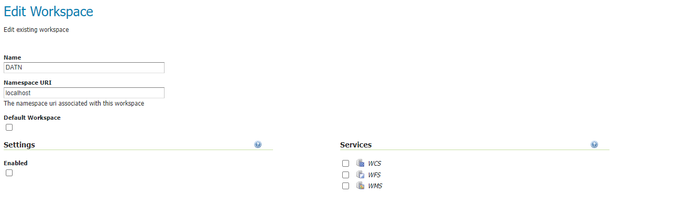

Hình 3.21 Workspcae cho đồ án

* Tạo kho chứa store: tạo các kết nối đến các nguồn dữ liệu trong trường hợp ứng dụng sử dụng nhiều nguồn dữ liệu khác nhau thì cần tạo các kho chứa tương ứng các nguồn đó.

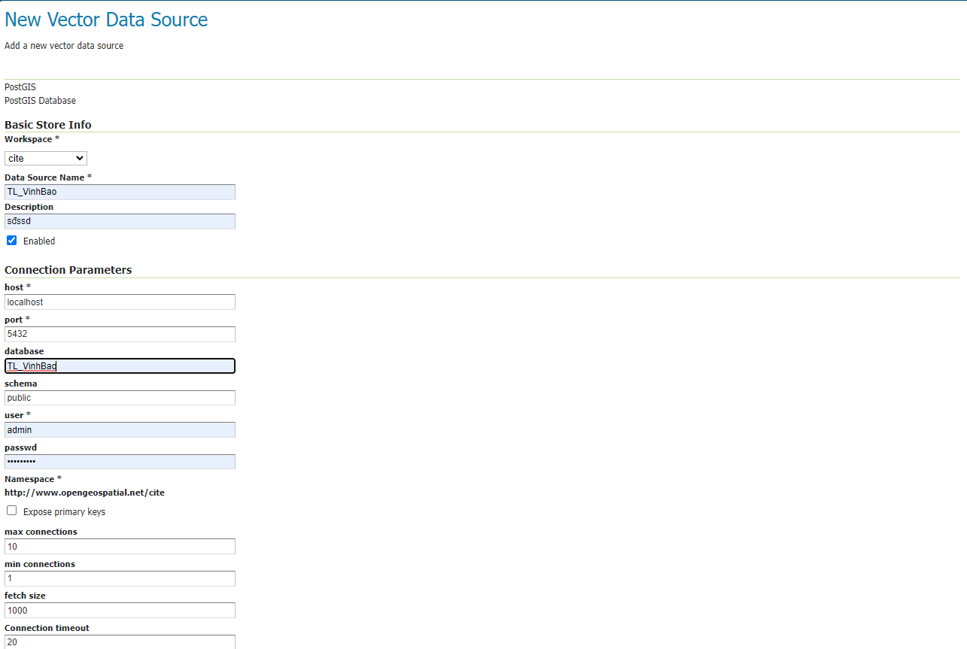

Hình 3.22 Giao diện tạo mới 1 kho lưu trữ (store)

* Tạo lớp (layer): tiến hành publish các lớp từ csdl lên geoserver

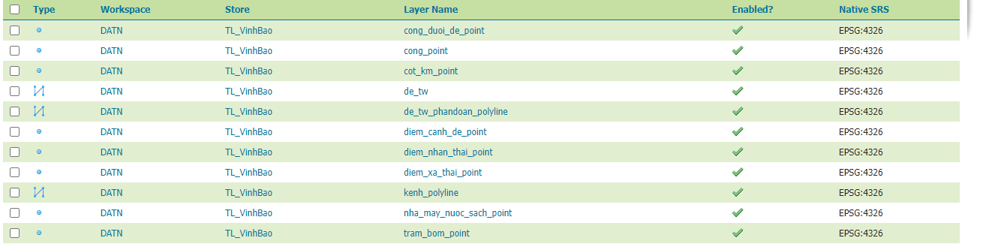

Hình 3.23 Các layer đã được publish

Khi đẩy xong các lớp lên Geoserver, thì vào mục Layer Preview để xem trước kết quả các lớp

Dưới đây là kết quả các lớp thể hiện trên Geoserver

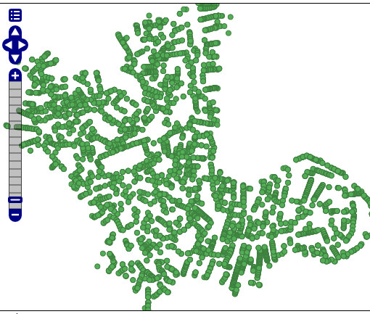

Hình 3.24 Layer Cống

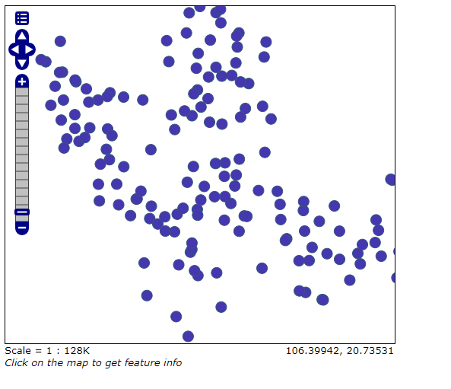

Hình 3.25 Layer Cống dưới đê

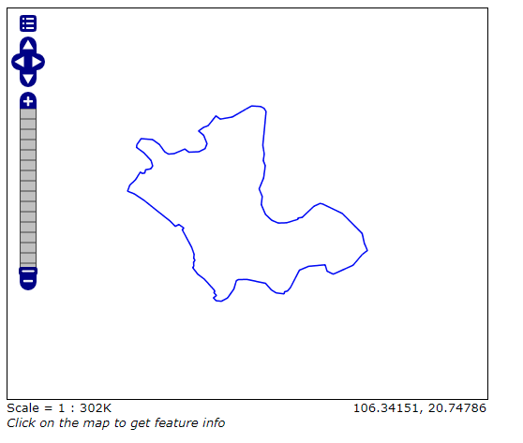

Hình 3.26 Layer đê

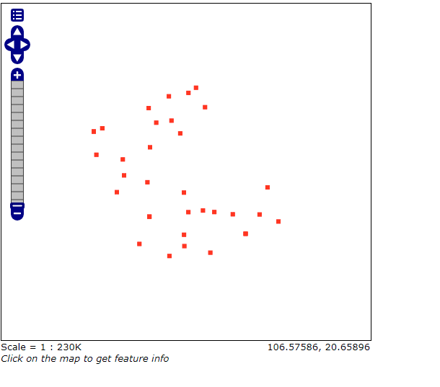

Hình 3.27 layer nhà máy nước sạch

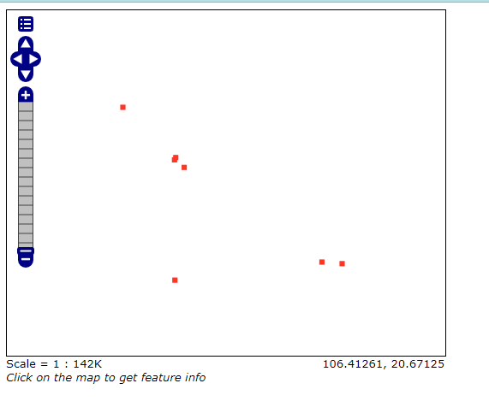

Hình 3.28 layer điểm nhận thải

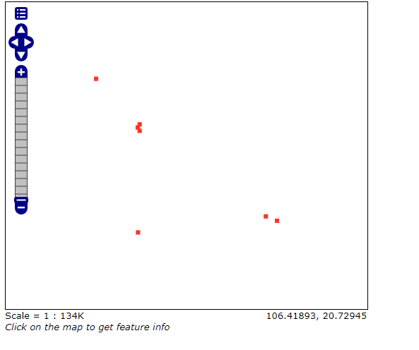

Hình 3.29 layer điểm xả thải

* 1. **Giao diện web cho người dùng** 
     1. **Giao diện trang chủ**

Khi chưa đăng nhập với vai trò admin thì website chỉ thể hiện bản đồ, các tùy chọn hiện thị layer công trình kèm theo thông tin chi tiết và phần giới thiệu về khu vực nghiên cứu

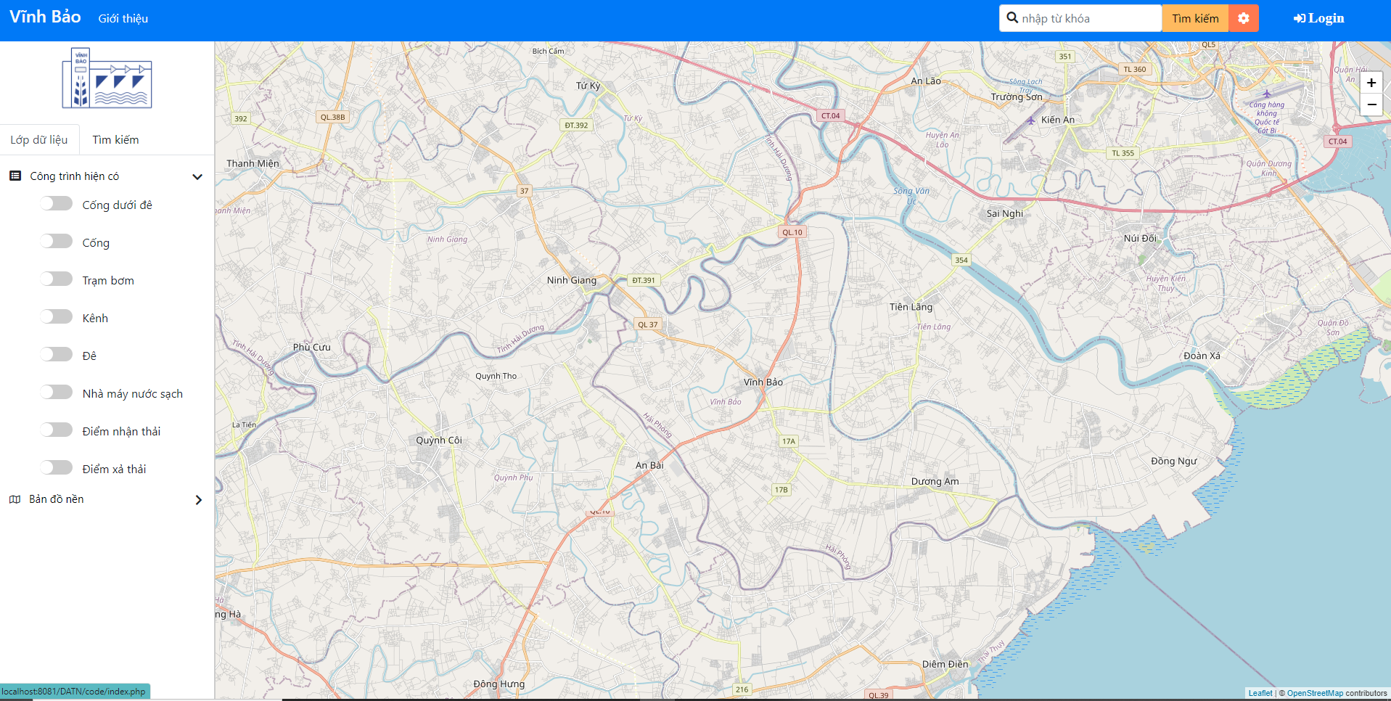

Hình 3.30 Hình ảnh trang chủ chưa đăng nhập

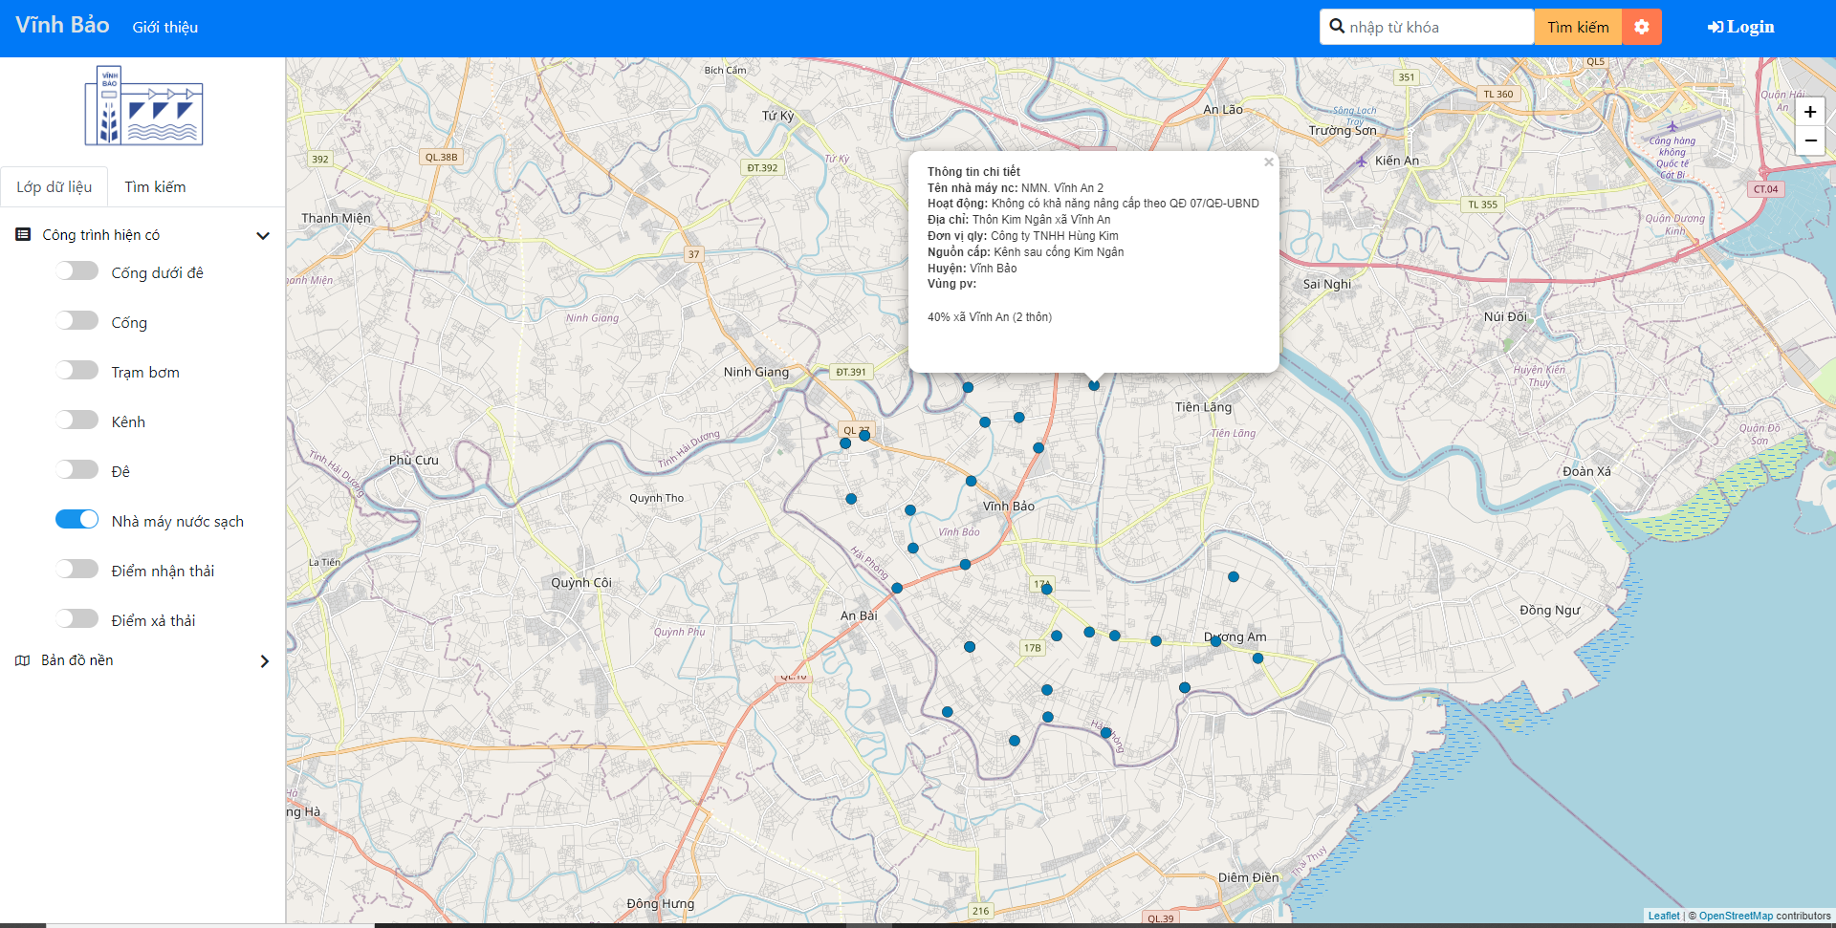

Hình 3.31 Thông chi tiết về nhà máy nước

Khi người đăng nhập với vai trò là admin thì giao diện web sẽ hiển thị them 2 tab chức năng nữa để phục cho quá trình quản lý : tab xem danh sách dữ liệu các công trình và tab thông kê

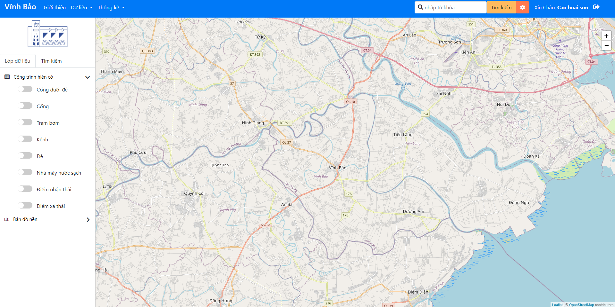

Hình 3.32 Giao diện trang chủ sau khi đăng nhập

Tại giao diện trang chủ người dùng cũng có thể tra cứu, tìm kiếm theo tên hoặc bất kỳ thông tin nào có liên quan đến công trình.

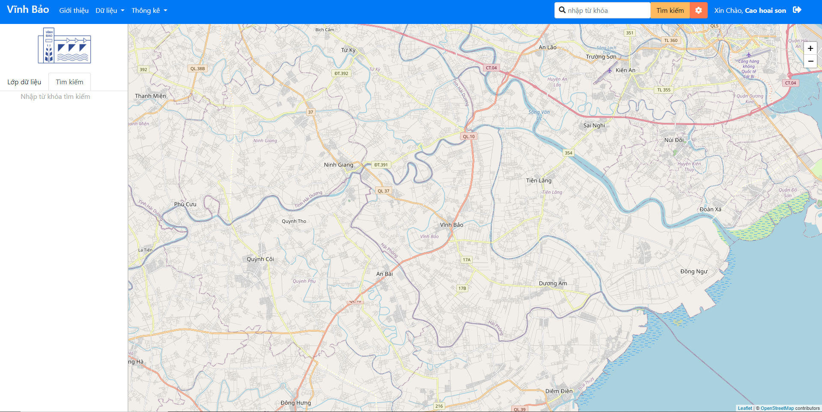

Hình 3.33 Giao diện tab tìm kiếm

Đầu tiên chúng ta phải chọn theo danh mục công trình mà chúng ta muốn tra cứu

(mặc định sẽ là danh mục cống)

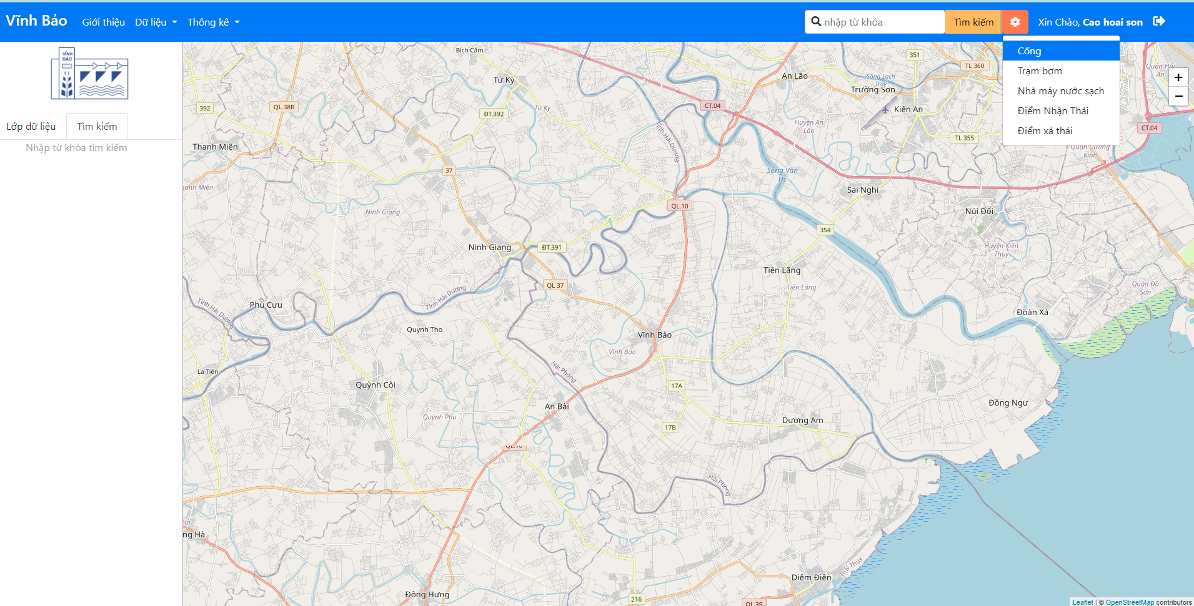

Hình 3.34 tìm kiếm theo dung mục công trình

Khi ta đã chọn danh mục công trình muốn tra cứu và điển từ khóa về công trình thì bên tab tìm kiếm sẽ hiển thị danh sách công trình liên quan

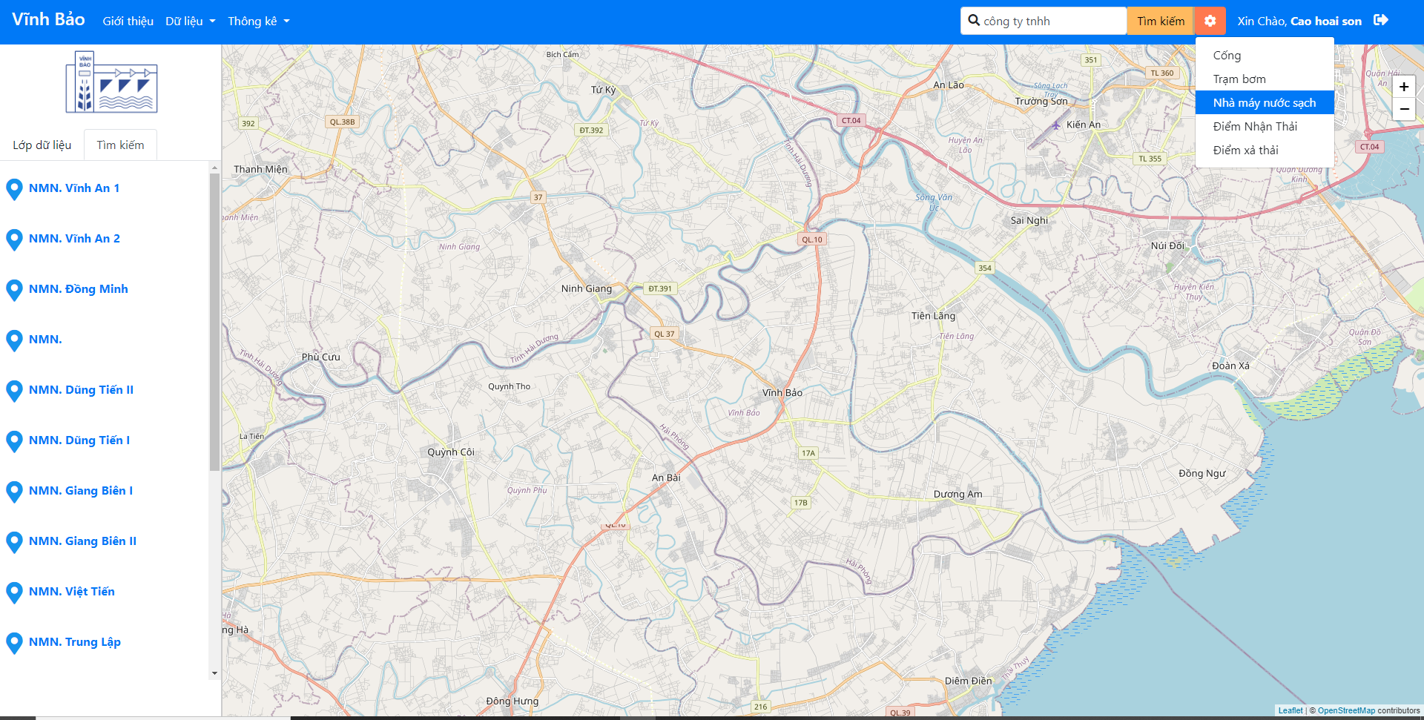

Hình 3.35 danh sách công trình tìm kiếm

Khi ta nhấn vào một công trình cụ thể nào đó thì bản đồ sẽ hiển thị marker vị trí kèm theo thông tin chi tiết của công trình đó lên bản đồ, rất dễ để người dân tra cứu được các thông tin của công trình.

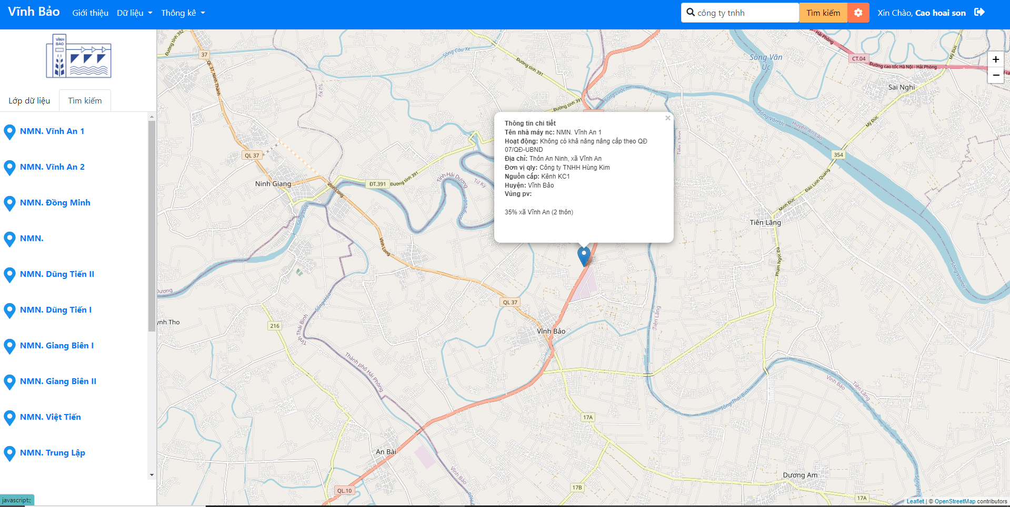

Hình 3.36 Hiển thị vị trí công trình lên bản đồ

* + 1. **Giao diện tab giới thiệu**

Tại giao diện tab giới thiệu thì website sẽ cung cấp một số hình ảnh về các công trình và 1 số địa điểm đẹp ở huyện Vĩnh Bảo khu vực chúng ta nghiên cứu, bên cạnh đó giao diện cũng cung cấp các thông tin tổng quát về các công trình thủy lợi của huyện Vĩnh Bảo

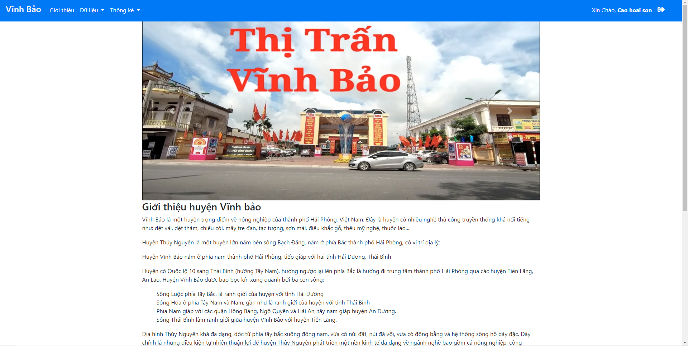

Hình 3.37 Giao diện tab giới thiệu

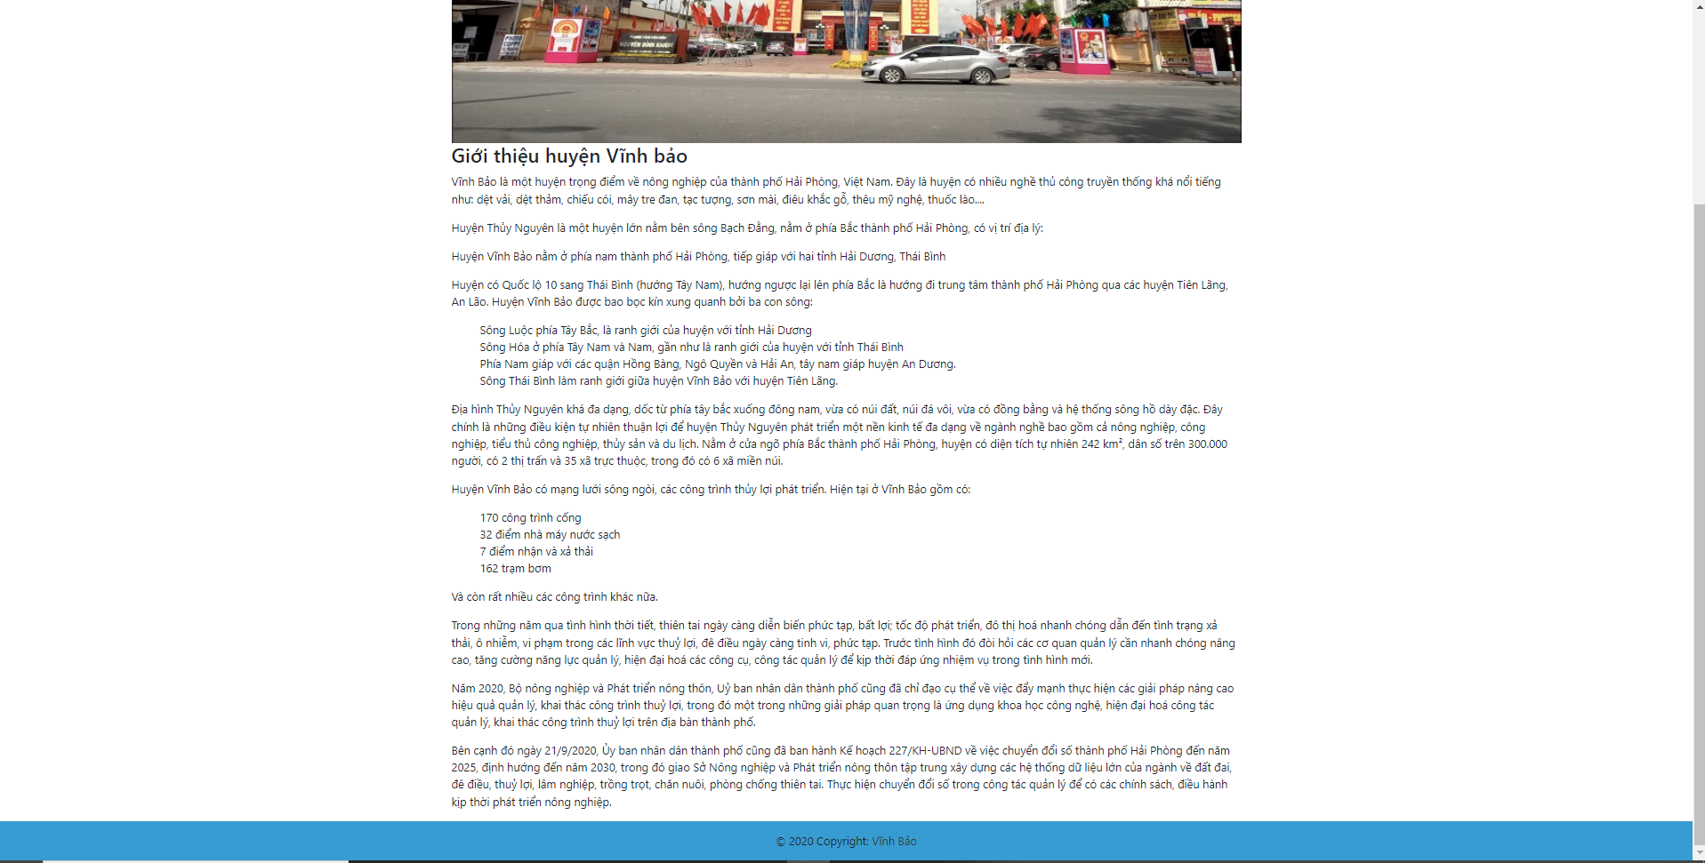

Hình 3.38 Giao diện trang giới thiệu

* + 1. **Giao diện đăng nhập**

Chức năng đăng nhập nhằm phân quyền sử dụng và quản lý người dùng. Chức năng này có thể giúp người quản lý theo dõi người dùng cũng như cung cấp các tính năng tương ứng với từng loại người dùng, ví dụ như: nếu người dùng không đăng nhập thì chỉ có thể xem thông tin, nếu người dùng đăng nhập thì có thể sửa chữa thông tin, hoặc gửi các đơn yêu cầu lên cấp quản lý tùy thuộc vào loại tài khoản mà người dùng đăng nhập. Tuy nhiên, hiện nay chức năng này chưa hoàn thiện, do đó mới chỉ phân quyền người đăng nhập có thể chỉnh sửa thông tin thuộc tính.

* Tạo giao diện form đăng nhập

<div class="row no-gutters">

<div class="col-md-5">

<img src="img/unnamed.jpg" alt="login" class="login-card-img">

</div>

<div class="col-md-7">

<div class="card-body">

<div class="brand-wrapper">

<img src="img/logo.png" alt="logo">

</div>

<p class="login-card-description">Đăng nhập</p>

<form method="POST">

<div class="form-group">

<label for="email" class="sr-only">user</label>

<input required type="text" name="username" id="email" class="form-control" placeholder="Tài khoản">

</div>

<div class="form-group mb-4">

<label for="password" class="sr-only">Password</label>

<input required type="password" name="password" id="password" class="form-control" placeholder="mật khẩu">

</div>

<input name="login" id="login" class="btn btn-block login-btn mb-4" type="submit" value="Login">

<a href="index.php" class="btn btn-light btn-block">Trang chủ</a>

</form>

</div>

</div>

</div>

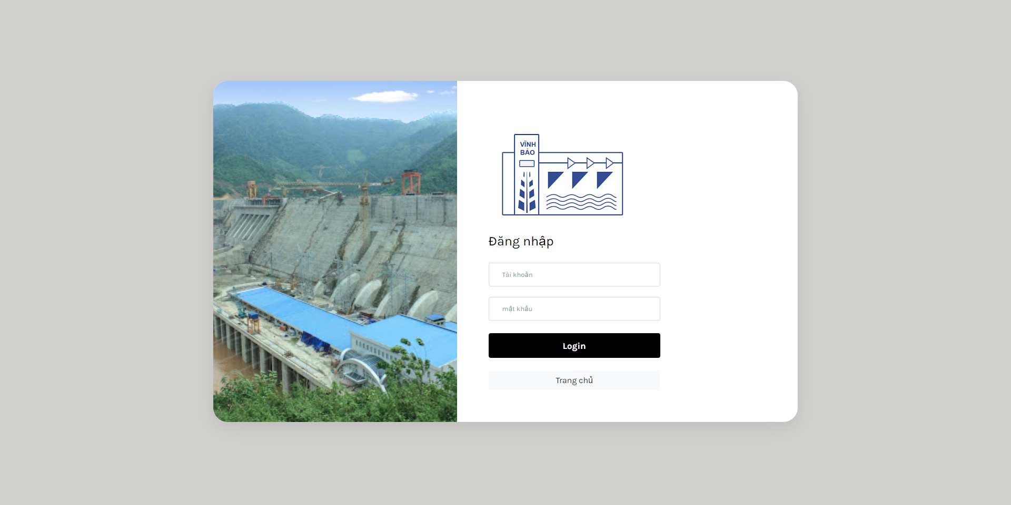

Hình 3.39 Giao diện đăng nhập

Chức năng đăng nhập trên web thì em sử dụng hàm session() trong php để lưu giữ thông tin của người dùng đăng nhập trong quá trình sử dụng trình duyệt:

* Nếu người dùng đăng nhập thành công sẽ tiến hành xử lý ghi thông tin người dùng vào biến siêu toàn cục $_SESSION[‘user’] để duy trì đăng nhập cho người dùng trong suốt quá trình đăng nhập, sau đó chuyển giao diện đến màn hình trang chủ có thêm các chức năng quản lý về dữ liệu , thông kê công trình
* Nếu đăng nhập thất bại sẽ hiển thông báo lỗi cho người dùng

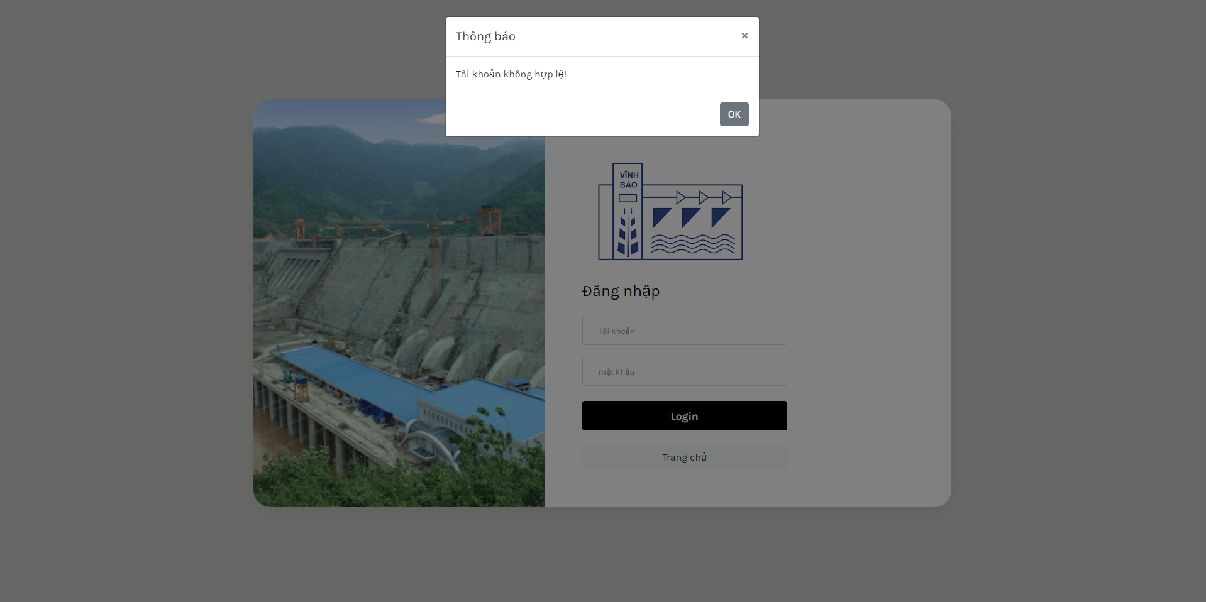

Hình 3.40 Giao diện báo lỗi đăng nhập

* + 1. **Giao diện tab dữ liệu**

Để thuận tiện cho người quản trị viên dễ dàng quản lý cũng như là tra cứu thông tin về các công trình thủy lợi thì giao diện web có cung cấp danh sách các mục menu công trình để có thể xem chi tiết, tra cứu và xuất ra file

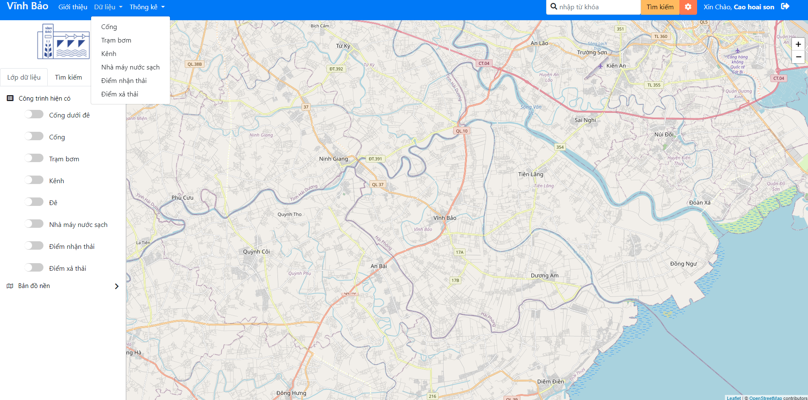

Hình 3.41 Danh mục các công trình

Danh mục công trình cống,trạm bơm và kênh sẽ hiển thị danh sách các công trình trong danh mục và có các chức năng như cập thông tin công trình, tra cứu và phân trang

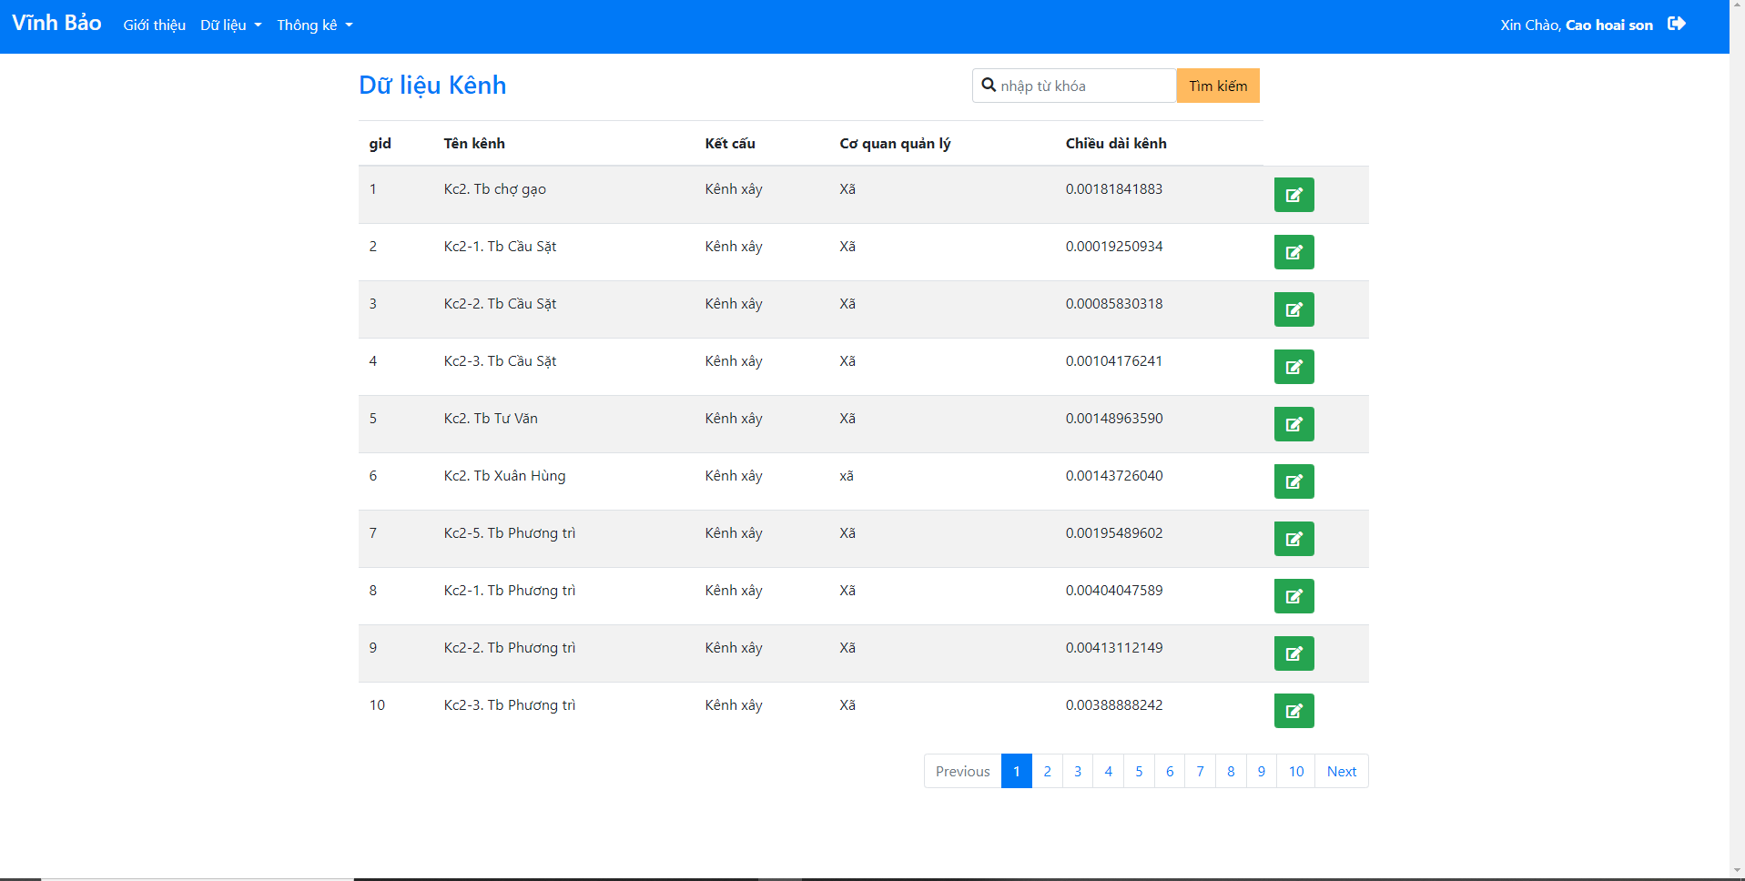

Hình 3.42 Danh sách dữ liệu kênh

Vì số lượng công trình trong một danh mục có thể rất lớn nên ta chỉ cần gõ thông tin vào ô tìm kiếm là dễ dàng lọc được các công trình liên quan

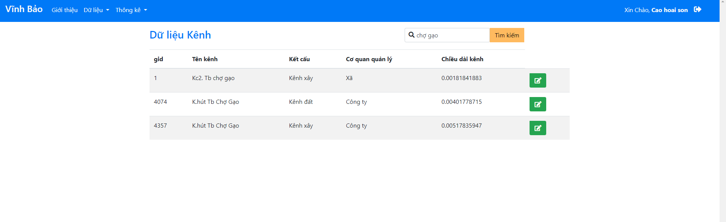

Hình 3.43 tra cứu thông tin công trình

Người quản trị cũng có thể cập nhật lại được các thông tin về các công trình

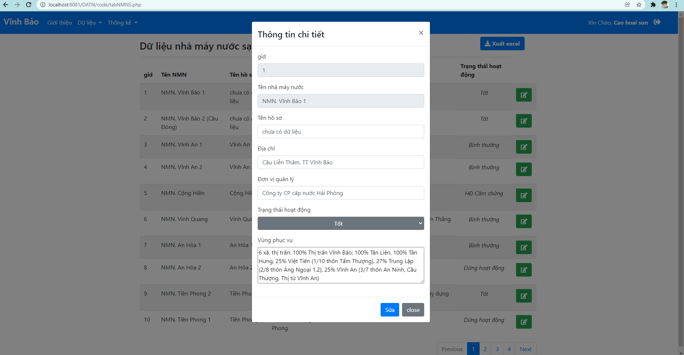

Hình 3.44 Giao diện cập nhật thông tin công trình

Hằng năm, Chi Cục Thủy Lợi và ban chỉ đạo phòng chống thiên tai điều hành công tác đánh giá chất lượng, theo dõi các công trình thủy lợi trên địa bàn, do đó cần phải có các báo cáo cụ thể về thông tin các công trình. Vì vậy website đã bổ sung thêm chức năng xuất dữ liệu. Chức năng này sẽ giúp xuất các bảng thuộc tính của các đối tượng cần thiết ra file excel. Từ đó, cơ quan quản lý có thể tiến hành thêm các phép tính toán, phân tích để làm báo cáo.

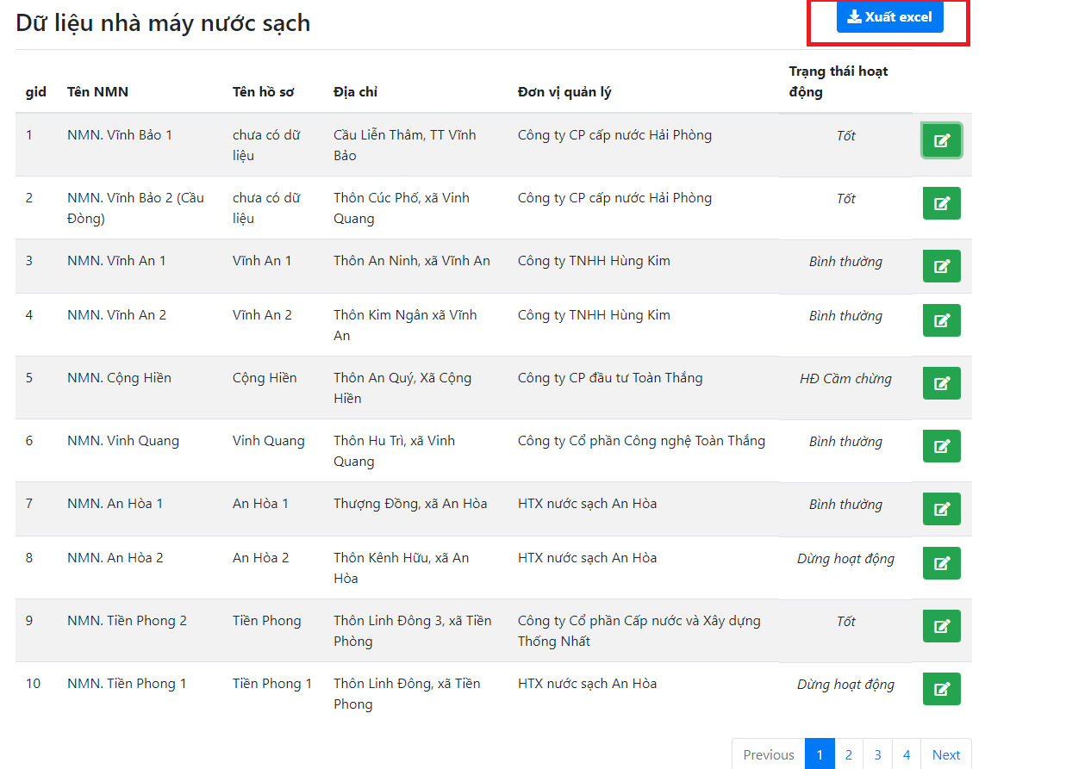

Hình 3.45 Nút để xuất dữ liệu

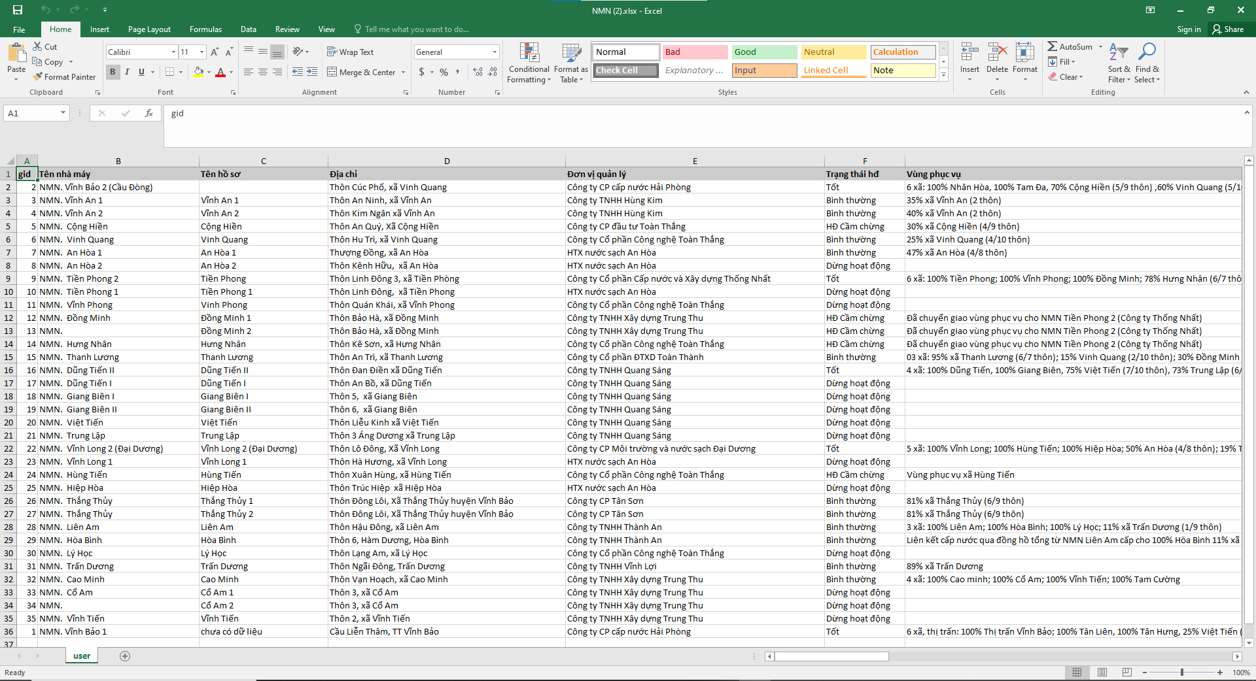

Hình 3.46 file excel dữ liệu nhà máy nước sạch

* + 1. **Giao diện tab thống kê**

Hằng năm, CCTLPCTT điều hành công tác đánh giá chất lượng, theo dõi các công trình thủy lợi trên địa bàn, do đó cần phải có các báo cáo cụ thể về thông tin các công trình. Chức năng báo cáo và thông kê này sẽ giúp các cơ quan quản lý có cái nhìn tổng quan hơn về tình trạng các công trình cũng quá trình hoạt động 1 cách trực quan, dễ dàng nhất.

Hiện tại trong phạm vi đồ án này thì em sẽ triển khai thông kê lập biểu đồ theo 2 mục đó là:Số lượng công trình đang hoạt động trên huyện và tình trạng các công trình theo danh mục công trình

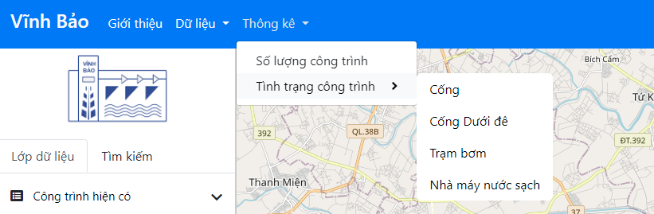

Hình 3.47 Danh mục thông kê